T.C.
KADIKÖY KAYMAKAMLIĞI
BOSTANCI İLKOKULU MÜDÜRLÜĞÜ
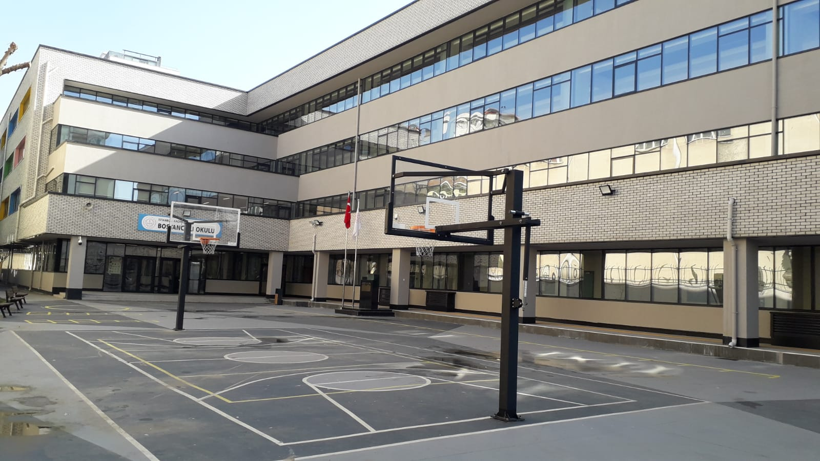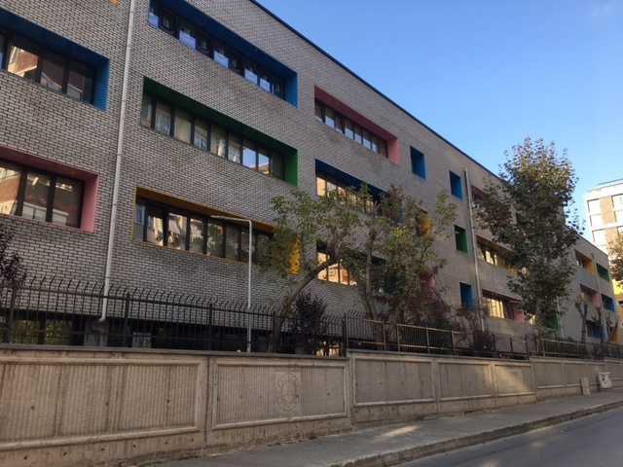

2024-2028
STRATEJİK PLANI
MART 2024


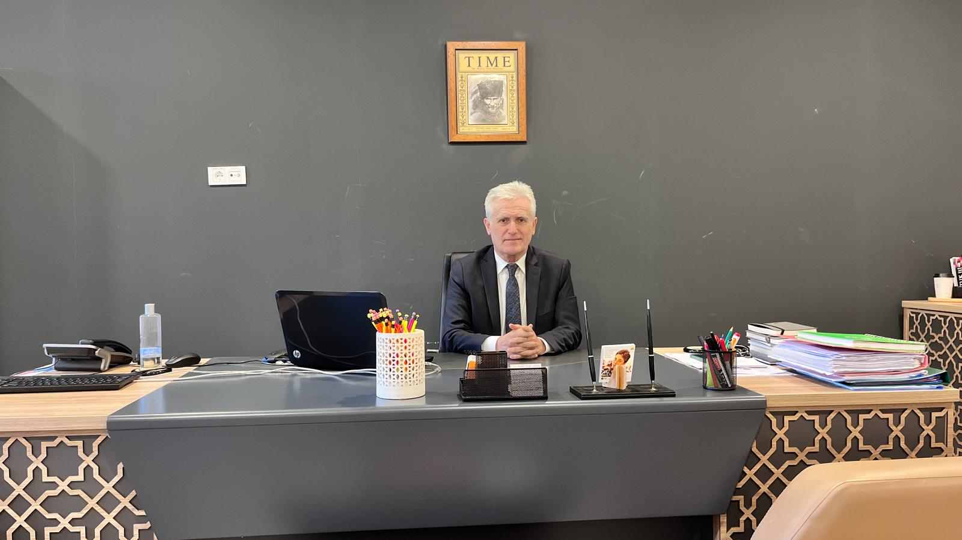
Sunuş :

Dünyada meydana gelen sosyal, kültürel, siyasal, ekonomik ve teknolojik değişmeler, beraberinde bu gelişmelere örgütsel düzeyde ayak uydurma zorunluluğu getirmiş ve bu uyumun sağlanması bizleri strateji, örgüt kültürü, yerelleşme, şeffaflık gibi kavramlarlatanıştırmıştır. Bu kavramlara stratejik planlama, stratejik amaç, stratejik yöntem, misyon,vizyon gibi kavramlarda eklenerek eğitimde yeni bir anlayışın varlığı kendini hissettirmiştir.Hatta eğitim kurumlarında yeni yaklaşımlar ve uygulamaların yaşama geçirilmesi, bir zorunluluk haline gelmiştir. Eğitim sisteminin vazgeçilmez ve temel unsuru olan okullar,toplumların kültürel zenginliklerini yaşatabilmeleri ve çağın gelişmelerine yön vermekte etkin olabilmeleri için, stratejik öneme sahip kurumların en başta gelenidir. Bu açıdan okulların kendilerinden beklenen işlevleri yerine getirebilmeleri, iyi bir planlamaya ve bu planın etkin bir şekilde uygulanmasına bağlıdır. Okulların çevreyle uyumlu olması, çevreyi değişime hazırlayabilecek, yenilikleri gerçekleştirebilecek, açık ve dışa dönük stratejiler geliştirebilecek bir uygulamaya gitmesi hedeflerin gerçekleşmesi için bir zorunluluktur.
Değişim sürecinde etkili bir yöntem olarak ifade edilen stratejik planlama, çevresel etkenleri odak unsur alarak, geleceği doğru tahmin etmeyi ve karşılaşılan sorunları daha kolay çözebilmeyi öngören bir yaklaşımdır.

Erdoğan ASLAN
Okul Müdürü

İçindekiler

Sunuş 3
İçindekiler 4
BÖLÜM I: GİRİŞ ve PLAN HAZIRLIK SÜRECİ 5
BÖLÜM II: DURUM ANALİZİ 6
Okulun Kısa Tanıtımı 6
Okulun Mevcut Durumu: Temel İstatistikler 18
PAYDAŞ ANALİZİ 26
GZFT (Güçlü, Zayıf, Fırsat, Tehdit) Analizi 30
Gelişim ve Sorun Alanları 34
BÖLÜM III: MİSYON, VİZYON VE TEMEL DEĞERLER 37
MİSYONUMUZ 37
VİZYONUMUZ 37
TEMEL DEĞERLERİMİZ 37
BÖLÜM IV: AMAÇ, HEDEF VE EYLEMLER 38
TEMA I: EĞİTİM VE ÖĞRETİME ERİŞİM 38
TEMA II: EĞİTİM VE ÖĞRETİMDE KALİTENİN ARTIRILMASI 40
TEMA III: KURUMSAL KAPASİTE 44
V. BÖLÜM: MALİYETLENDİRME 48
VI.BÖLÜM: İZLEME VE DEĞERLENDİRME………………………………………………………………………………………………………………………………..40

BÖLÜM I: GİRİŞ ve PLAN HAZIRLIK SÜRECİ
2024-2028 dönemi stratejik plan hazırlanması süreci Üst Kurul ve Stratejik Plan Ekibinin oluşturulması ile başlamıştır. Ekip tarafından oluşturulan çalışma takvimi kapsamında ilk aşamada durum analizi çalışmaları yapılmış ve durum analizi aşamasında paydaşlarımızın plan sürecine aktif katılımını sağlamak üzere paydaş anketi, toplantı ve görüşmeler yapılmıştır.
Durum analizinin ardından geleceğe yönelim bölümüne geçilerek okulumuzun amaç, hedef, gösterge ve eylemleri belirlenmiştir. Çalışmaları yürüten ekip ve kurul bilgileri altta verilmiştir.

STRATEJİK PLAN ÜST KURULU
Üst Kurul Bilgileri |  | Ekip Bilgileri
Adı Soyadı | Unvanı | Adı Soyadı | Unvanı
Erdoğan ASLAN | Oku Müdürü | Kamile Tuba ÇATIKKAŞ | Müdür Yardımcısı
Hıdır AYDEMİR | Müdür Yardımcısı | Şefika ISSI | Sınıf Öğretmeni
Öznur ALTUNTAŞ | İngilizce Öğretmeni | Nurgül ACAR | Sınıf Öğretmeni
Derya DURALİ | Özel Eğitim Sınıf Öğretmeni | Ebru YILDIRIM | Sınıf Öğretmeni
Şehnaz ATALAY | Sınıf Öğretmeni | Hüseyin YILDIRIM | Özel Eğitim Sınıf Öğretmeni

BÖLÜM II: DURUM ANALİZİ

Okulun Kısa Tanıtımı

Okulumuz 1971 yılında bugünkü Bostancı Halk Eğitim Merkezi Müdürlüğünde 4 sınıf 116 öğrenci ile Bostancı Ortaokulu olarak öğretime başlamıştır.

1985-1986 öğretim yılında bağış bir arsa üzerine Özel İdare tarafından yaptırılan binada ortaokul olarak hizmet vermiş olup İstanbul valiliği – İl Milli Eğitim Müdürlüğü arasında imzalanan protokolle Bostancı Ortaokulu koruma derneği tarafından okula ek bina yapılmıştır.1990 yılında ek bina ile hizmete açılmıştır.1997 yılında 8 yıllık eğitim öğretim kapsamında ilköğretim okulu olarak hizmet vermiştir. 2013 yılında sadece anaokulu ve ilkokul olarak hizmet vermesi konusunda dönüştürüldü.

İstanbul’un muhtemel bir depreme karşı hazırlanması amacıyla oluşturulan “İstanbul Sismik Riskin Azaltılması ve Acil Durum Hazırlık Projesi (İSMEP) kapsamında yeniden yapılması yönünde karar verilmiş olup Şubat 2018 ‘de okul boşaltılmıştır. Bostancı İlkokulu olarak yeni binamıza taşınmış bulunmaktayız. Yeni Bina inşaatımız 2020 yılında bitmiş olup eğitim öğretim faaliyetlerimiz 09:00-16:30 saatleri arasında tüm eğitim öğretim ve çocuk kulüpleri kapsamında geleneksel çocuk oyunları , satranç,drama faaliyetleri yürütülmektedir.

Her eğitim öğretim yılında Öncü Kadıköy’de Önceliğimiz Öğrencilerimiz Projesine katılmaktayız.

Öğrencilerimizi Spora Yönlendirme Projelerine , Spor taramalarına katılarak her yıl yönlendirmekteyiz.

Okul Sağlığı Projesi etkinliklerini her yıl düzenli olarak titizlikle yürütmekteyiz.(Diş Sağlığı Taramaları ve Florür Vernik uygulamaları, İşitme Tarama Uygulamaları,
Aşı uygulamaları , Genel Sağlık Muayene Taramaları, Sağlıklı beslenme ve Hijyen Eğitimi seminerleri , 112 Acil, Sağlıklı Nesiller İçin Harekete Geç, Obezite-Diyabet,İlk yardım bilgilendirme seminerleri okulumuzda her yıl düzenli olarak yapılmaktadır.)

Okulumuzda bir çok etkinliğe katılım çoğunlukla sağlanmaktadır. Çevre Dostu Okul,Enerji Verimliliği ,Trafik Eğitimleri Yaya Geçidi Önceliği, Otizmde Farkındalık, Yerli Üretim Yerli Teknoloji , İş Sağlığı Güvenliği ,Afet Hazırlık Çalışmaları , Sıfır Atık Projesi ,Dilimizin Zenginlikleri Projesi E-Twinnig Proje çalışmaları , Kitap Okuma Alışkanlıklarının Artmasına Yönelik Çalışmalar i, Vergi Bilinci Geliştirme, “Sinemaya ve Tiyatroya Gitmeyen Çocuk Kalmasın” Etkinlikleri, El Becerilerini Geliştirici Sanatsal Faatliyetler okulumuzda yapılan birçok etkinlikten sadece bir kısmıdır.

Veli Akademileri Projesi kapsamında 2023-2024 eğitim öğretim yılında aşağıdaki konu başlıklarında uzman öğretmenlerimiz tarafından seminerler düzenlenmiştir. Veli Akademileri Projesinde planlanan, seçilen ve işlenen konu başlıklarımız ;
- Uyum ve Davranış Sorunları
- Teknolojinin Bilinçli Kullanımı
- Çocukta Ahlaki Gelişim
- Zorbalık
- Ebeveyn Tutumları “Ailede Pozitif Disiplin Nasıl Sağlanır?”
- Mahremiyet Bilinci ve İstismar
- Çocuklarda Duygusal Farkındalık ve Duygu Düzenleme Becerileri
- Aile İçi İlişkiler “Biz Bir Aileyiz”

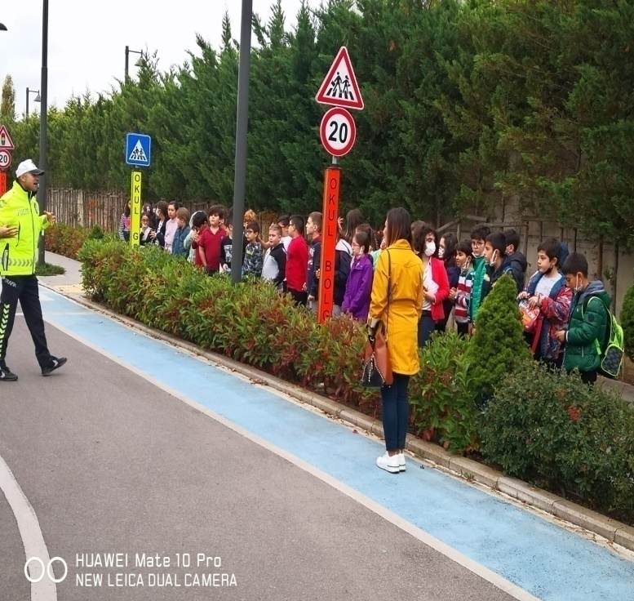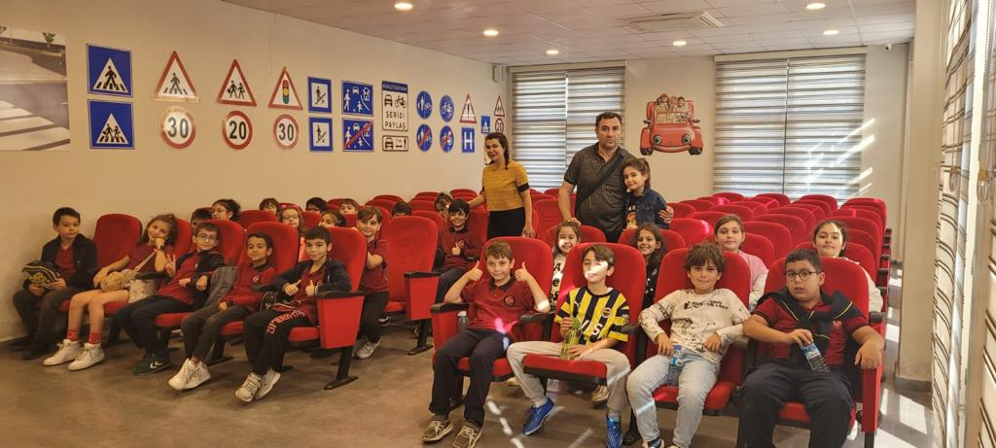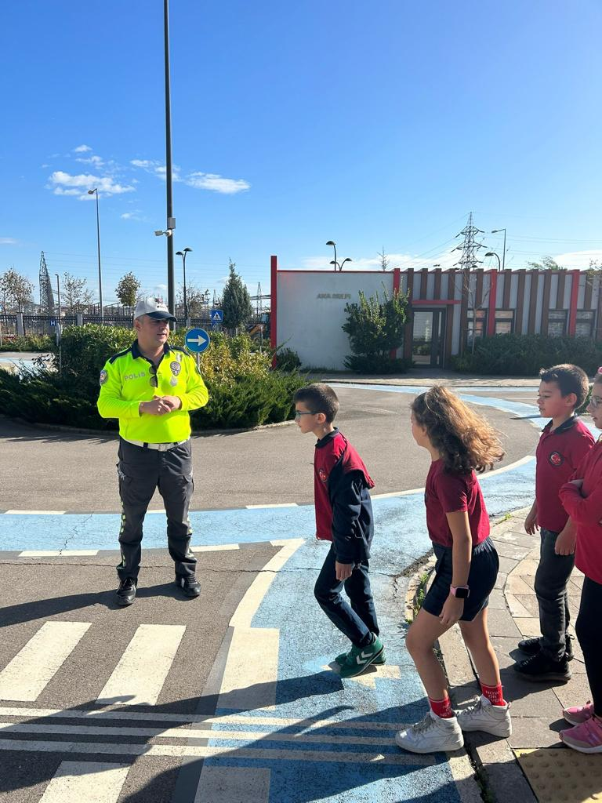

“Trafik Eğitimleri “

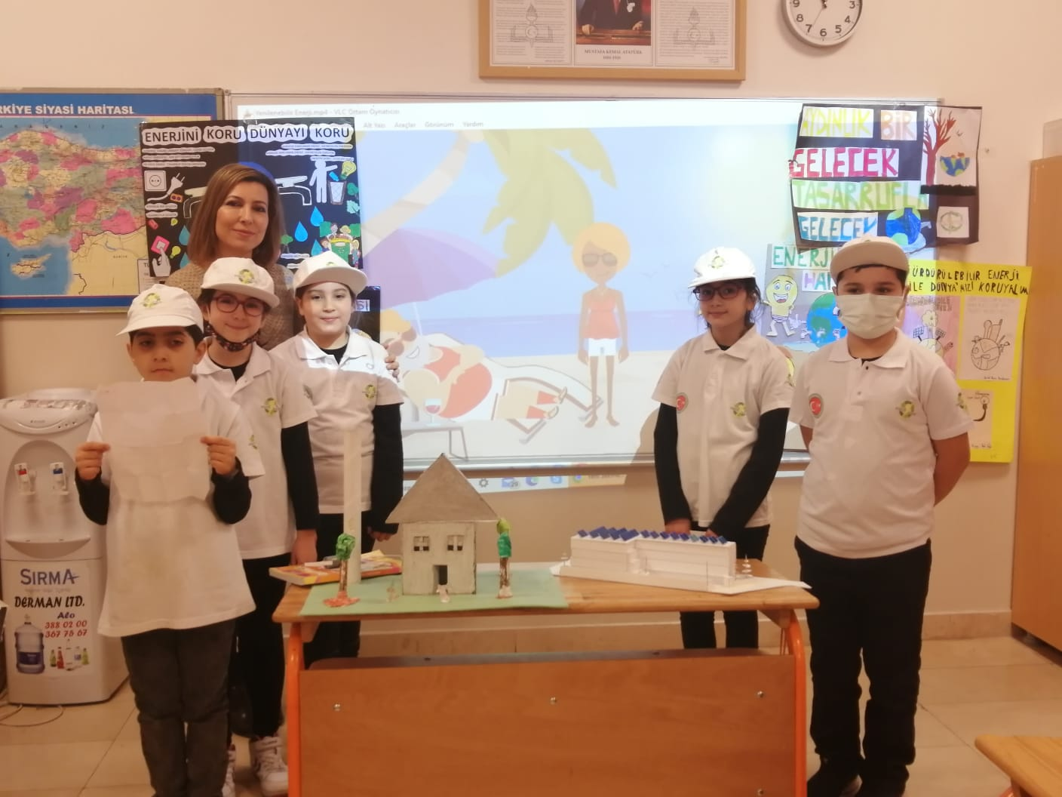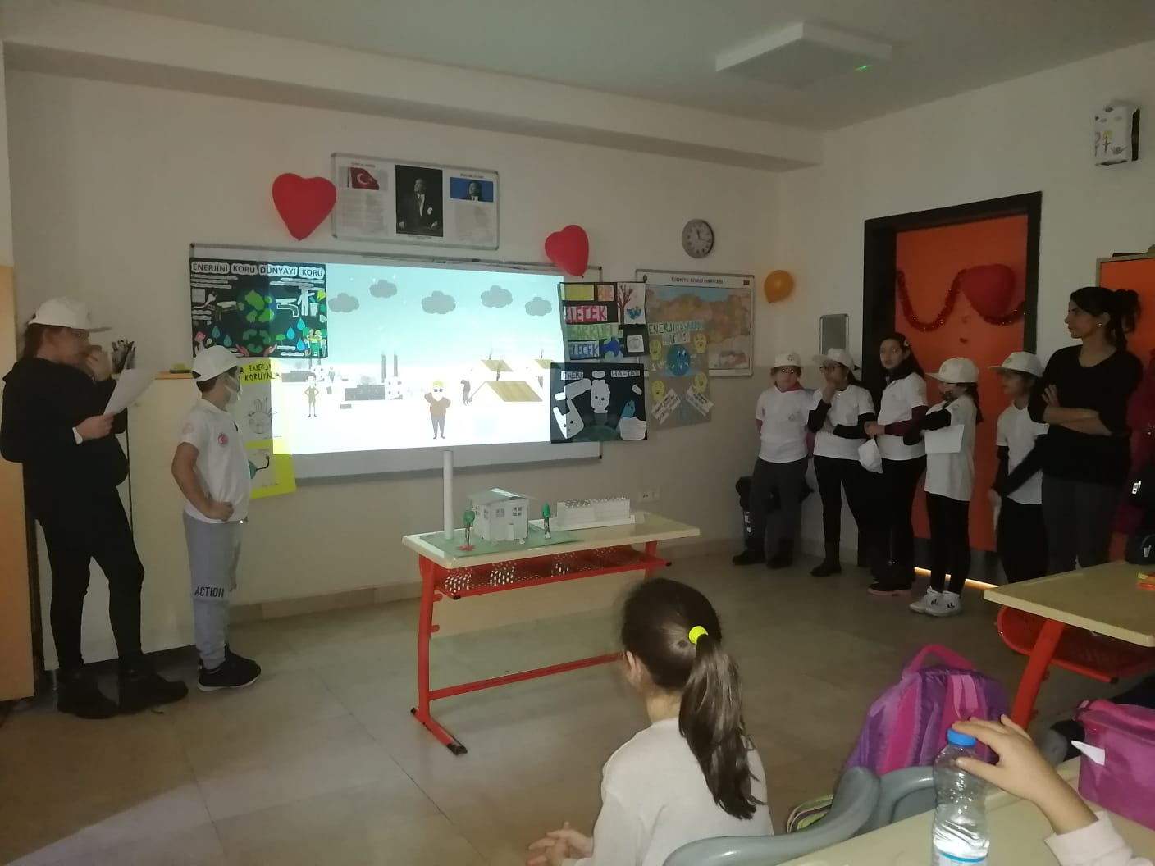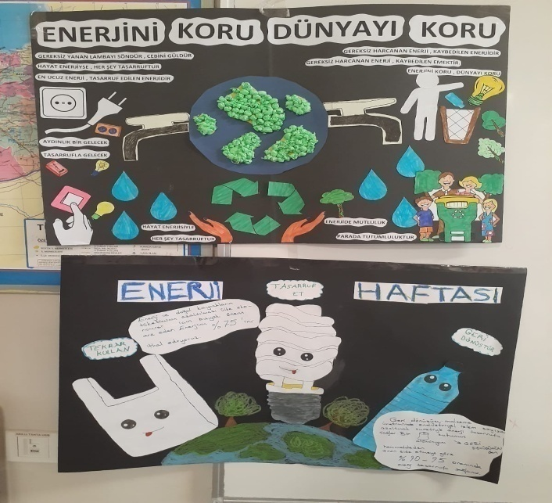
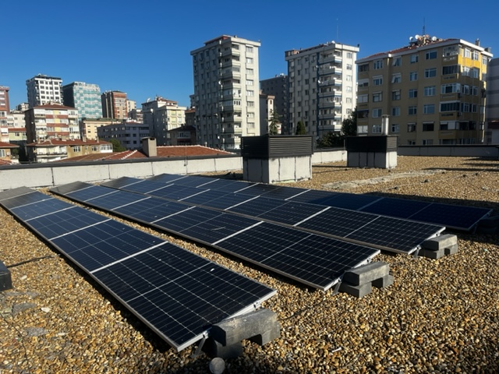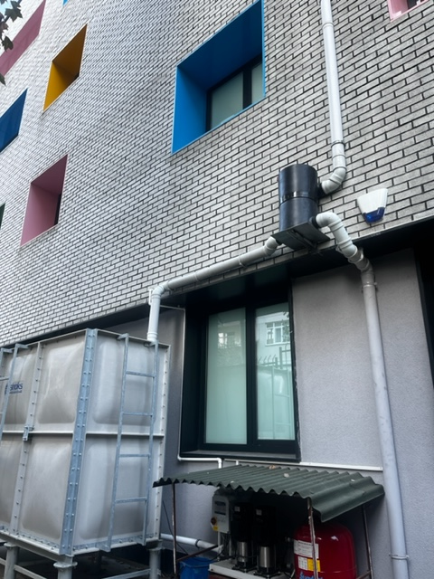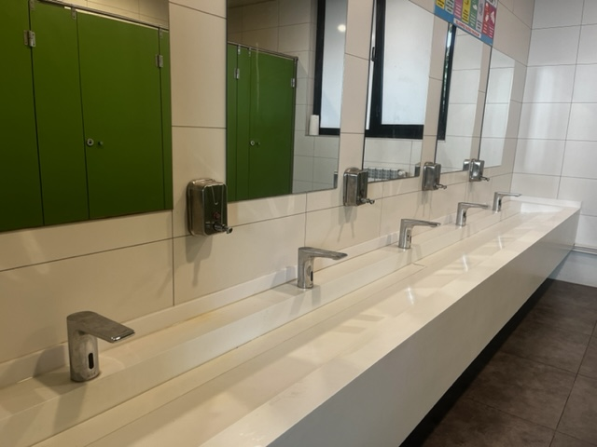
“Enerji Verimliliği” “Çevre Dostu Okul Projesi” ”Enerji Tasarrufu”

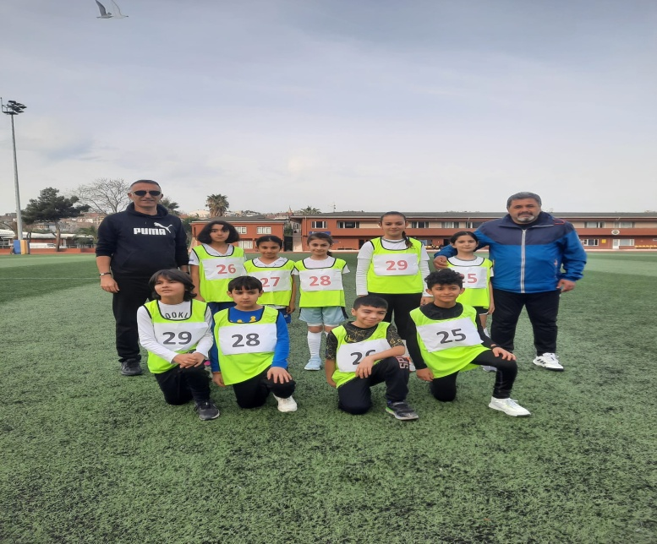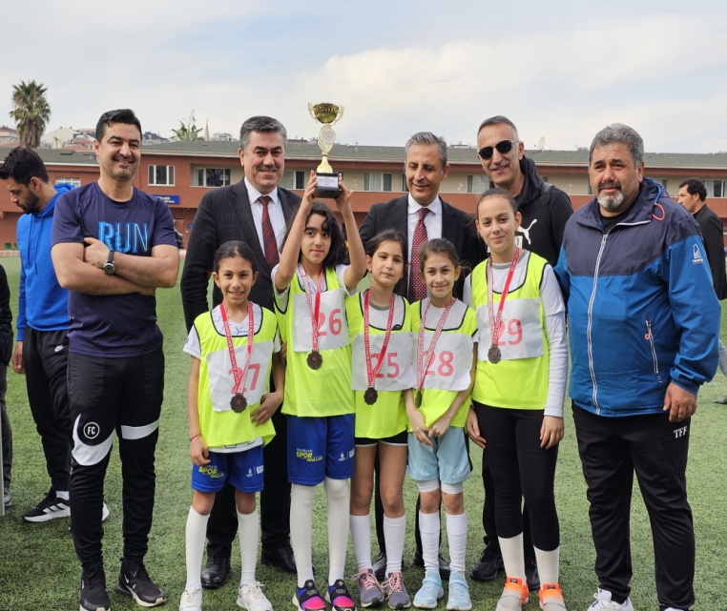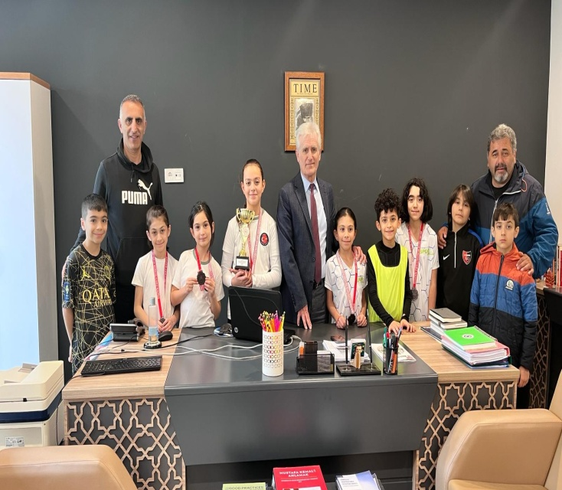
Okulumuzda birçok dalda spor faaliyetleri yapılmaktadır. Atletizmde Kadıköy İlçesi 3.lük kupası başarılarımız arasında yer alır.
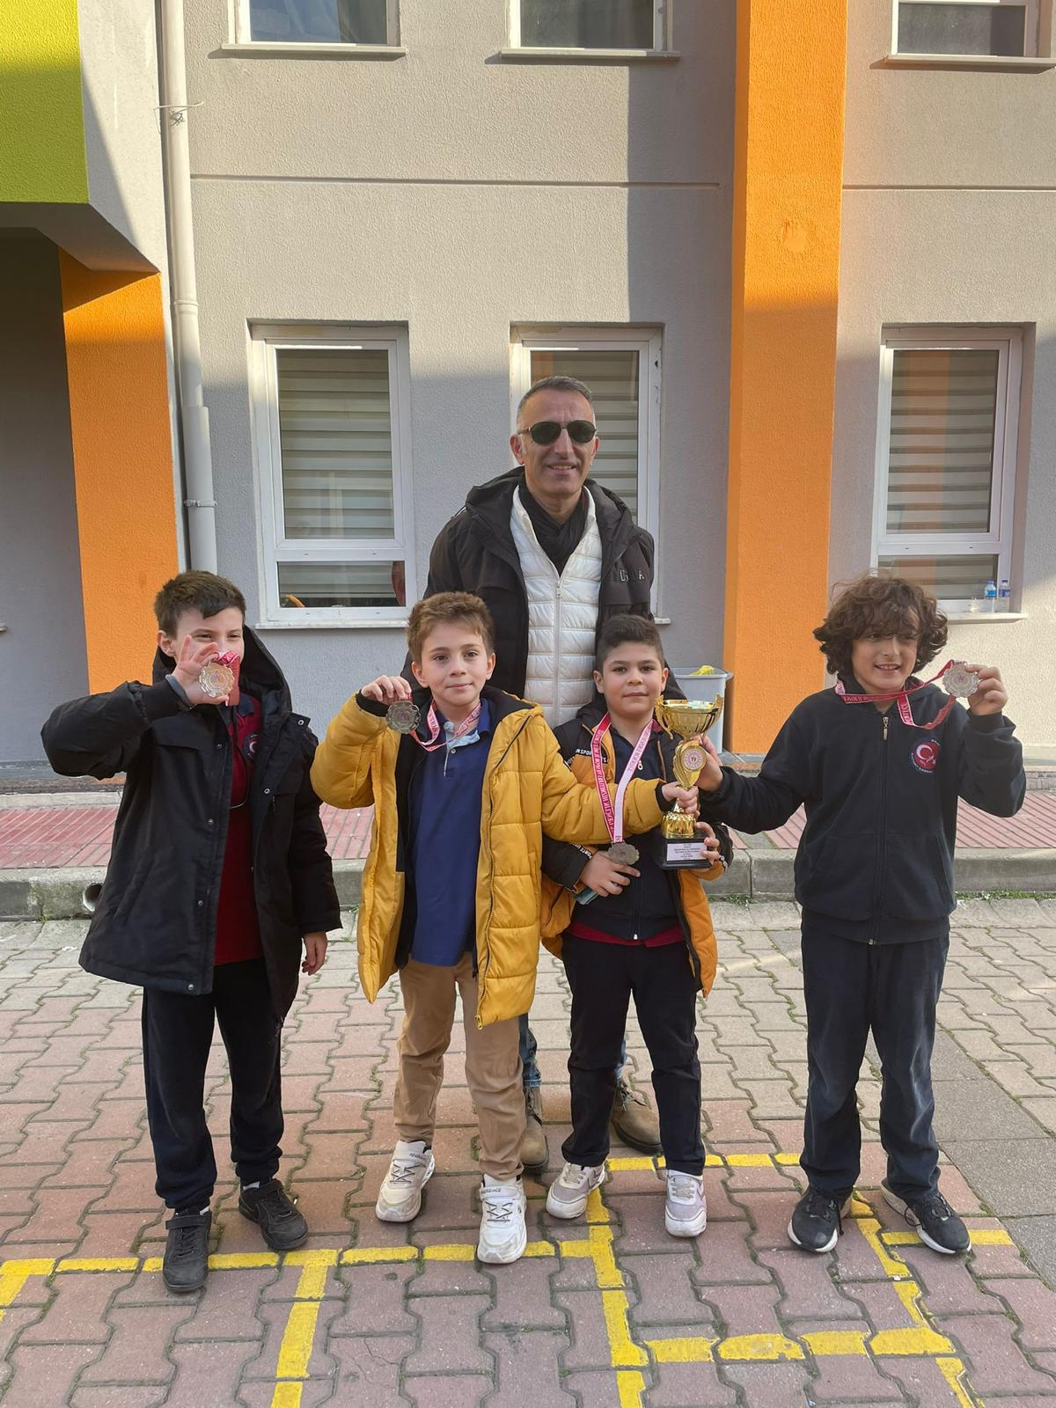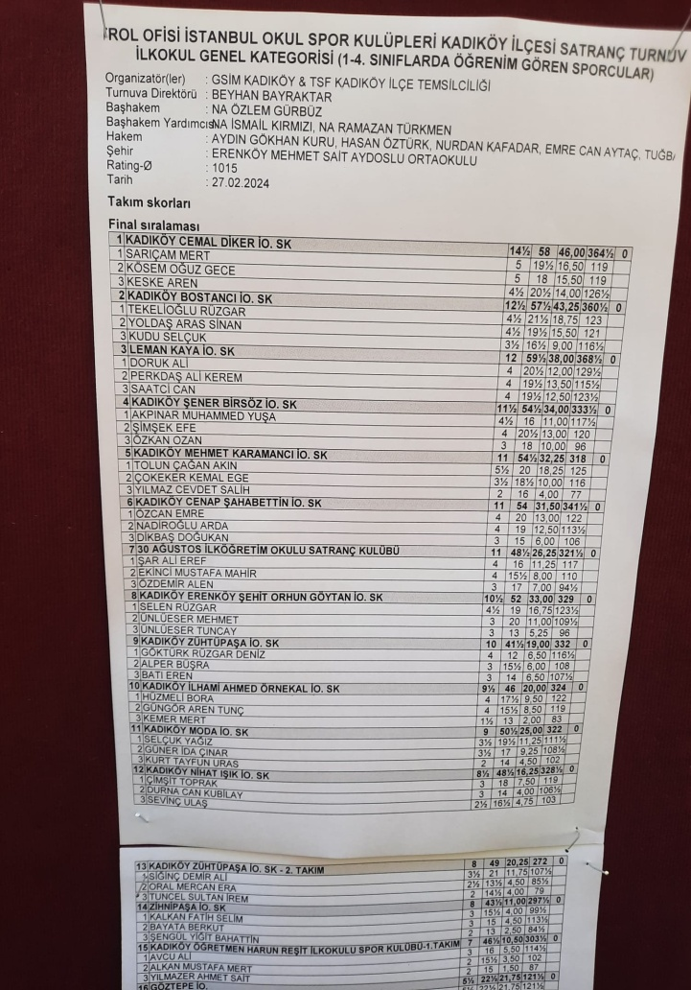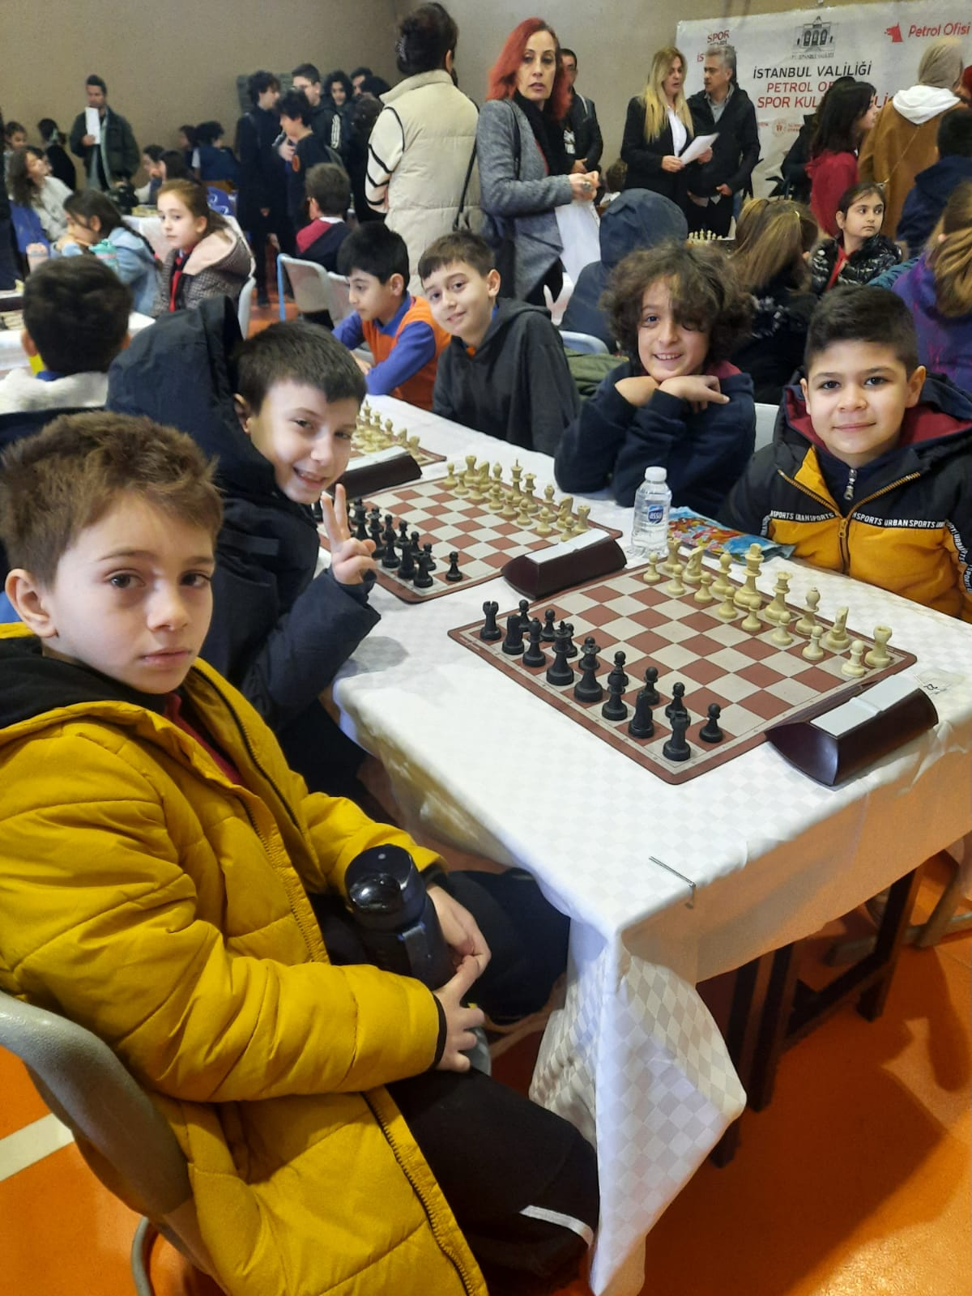

“Kadıköy Bostancı İlkokulu Spor Kulübü”
Okulumuz bünyesinde Satranç dalında Spor Kulübü kurulmuş olup faaliyet göstermektedir. 2023-2024 Eğitim öğretim yılında okulumuz 21 okul arasında düzenlenen turnuvada okulumuz öğrenciler 2.lik kupası almaya hak kazanmıştır.

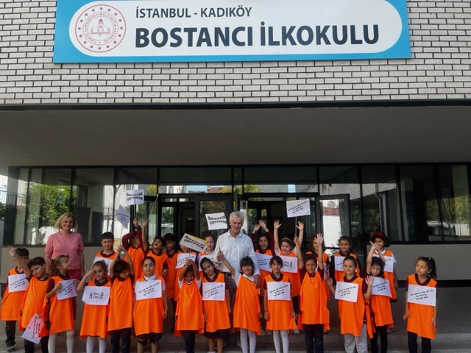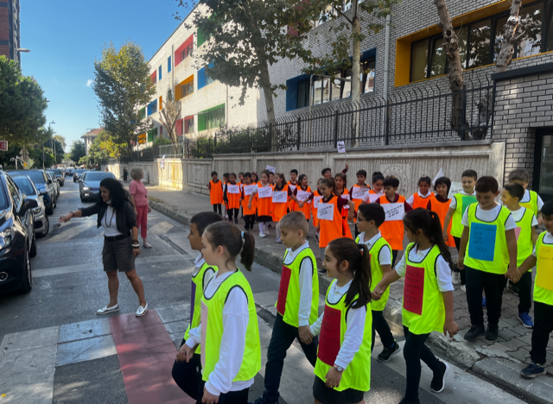

“Yaya Önceliği Farkındalık Etkinliği”

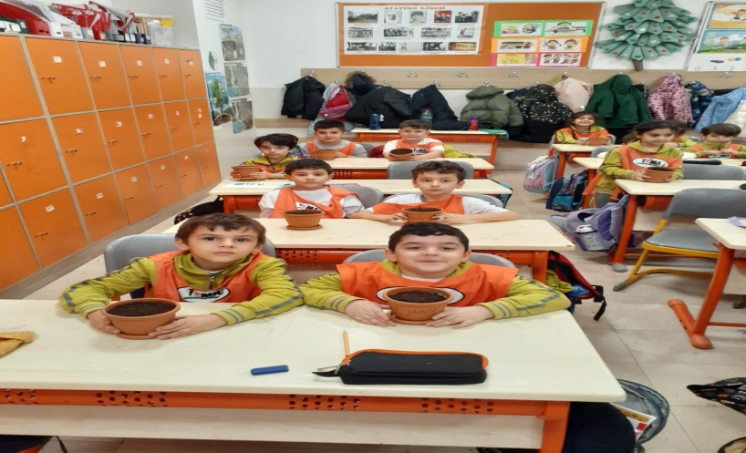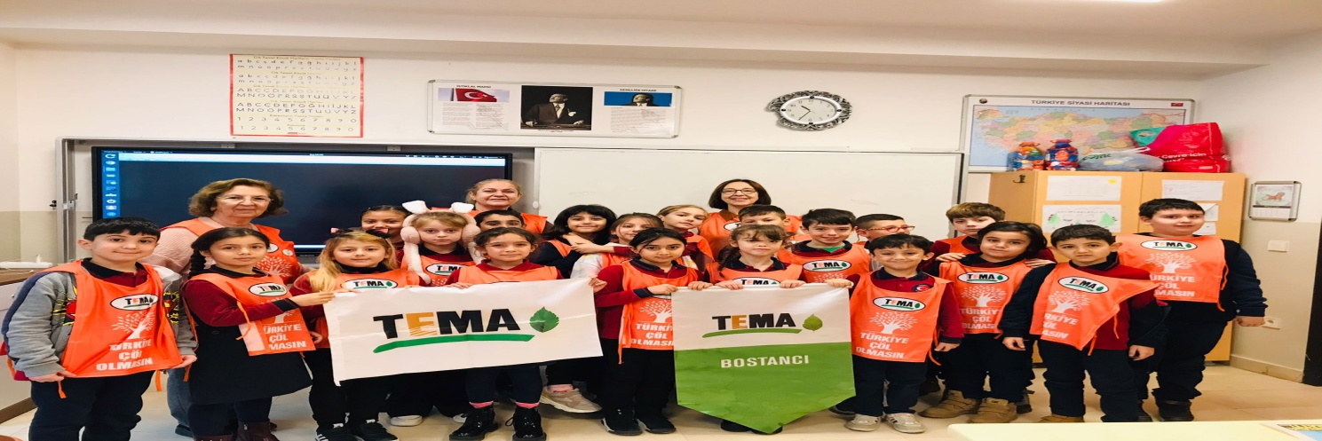
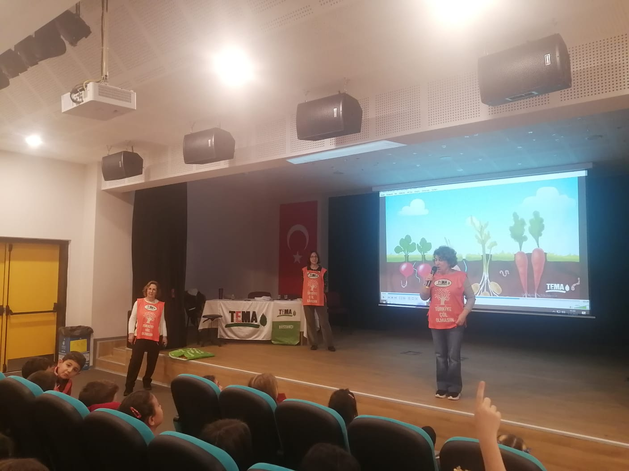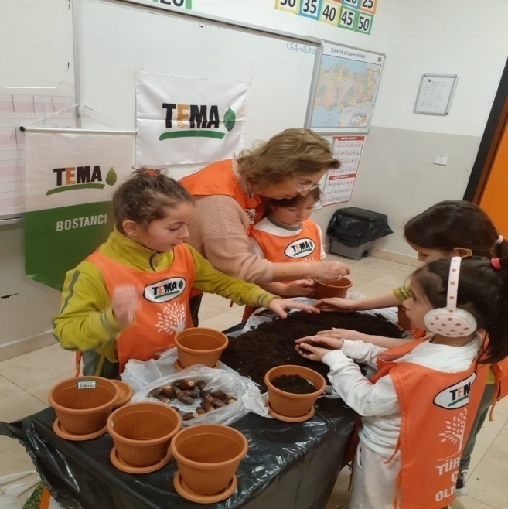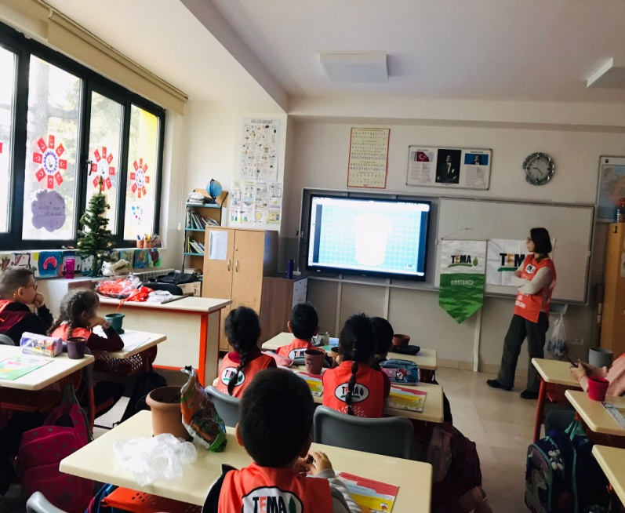
“Tema Vakfı” Etkinlikleri Öğrencilerimize ağaç ve doğa sevgisi konusunda bilinçlendirme , vatanımızı çevre konusunda nasıl korumalıyız? konularında uygulamalı çalışmalar

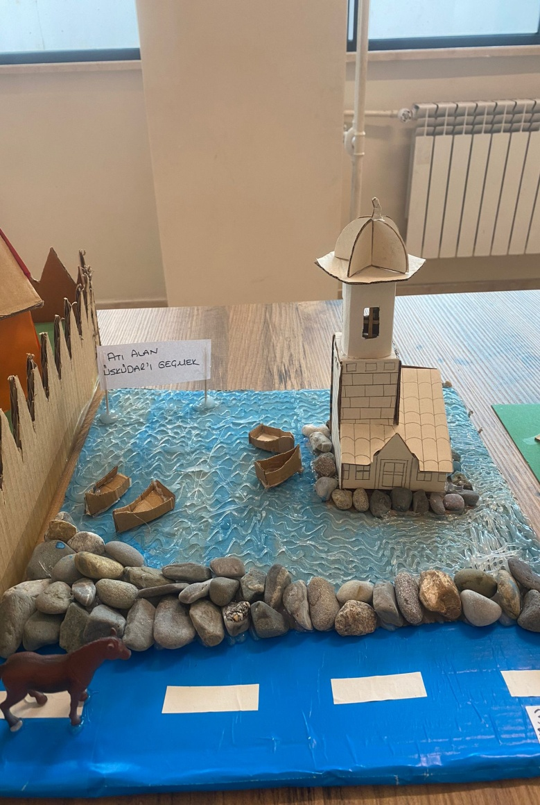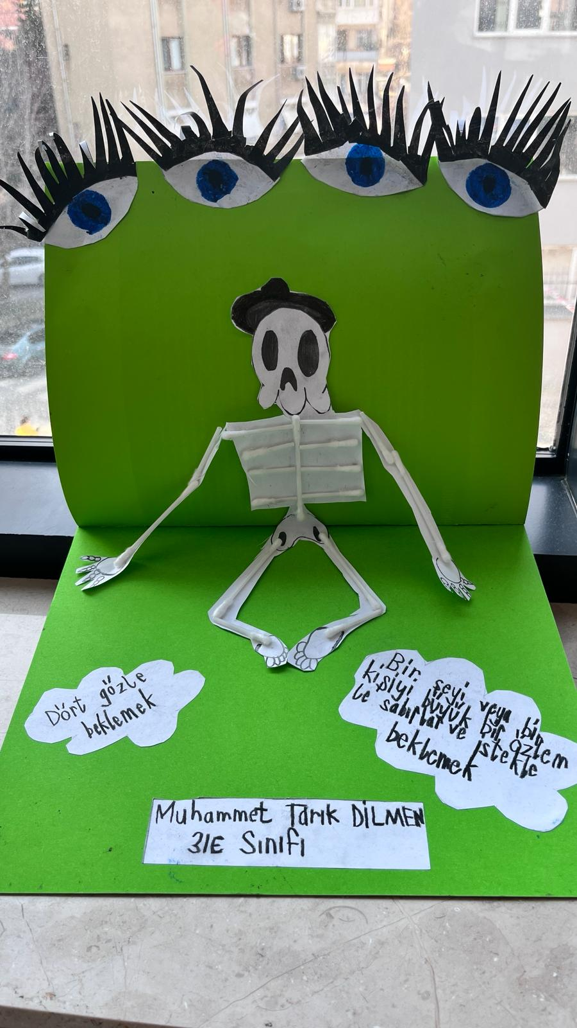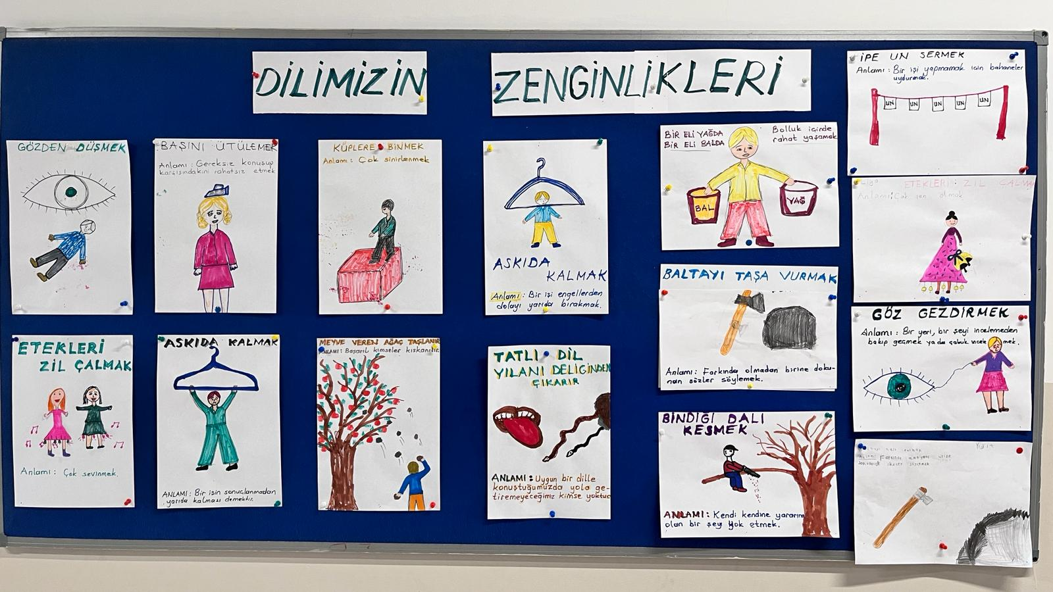

“Dilimizin Zenginlikleri” Projesi Kapsamındaki Etkinliklerimizi

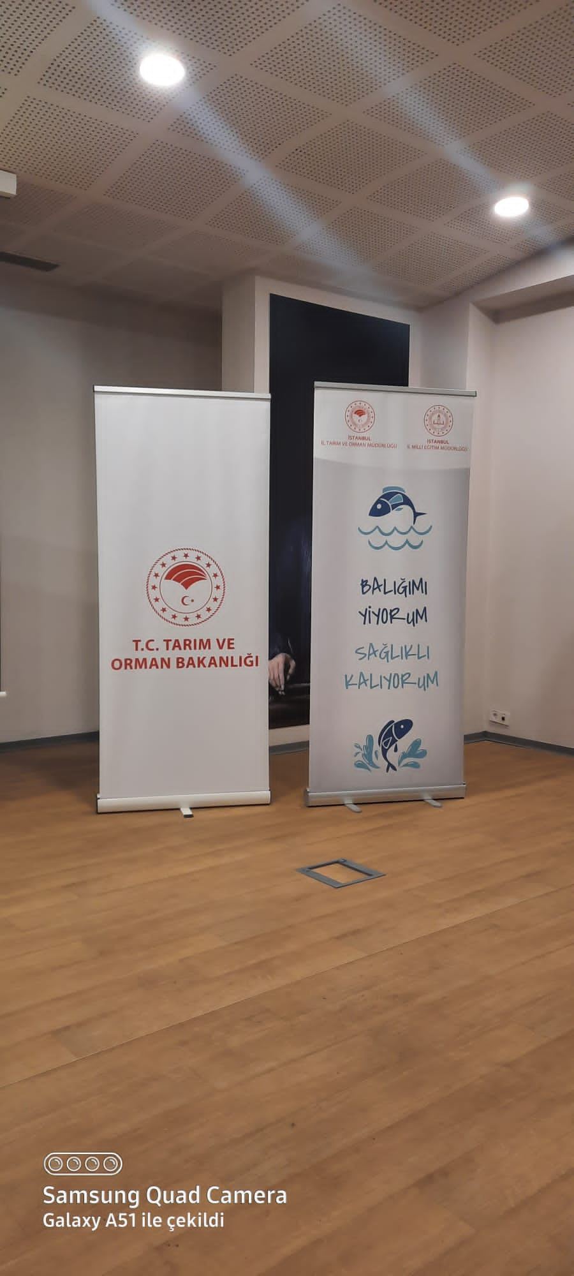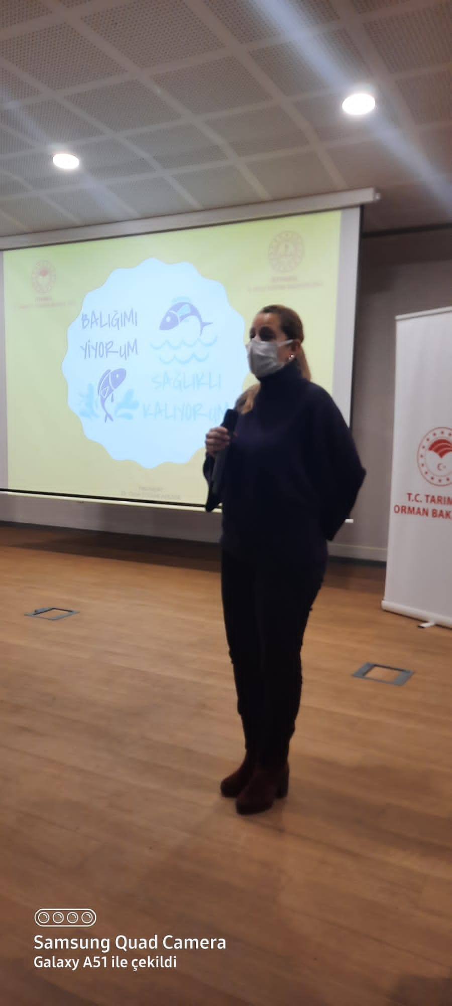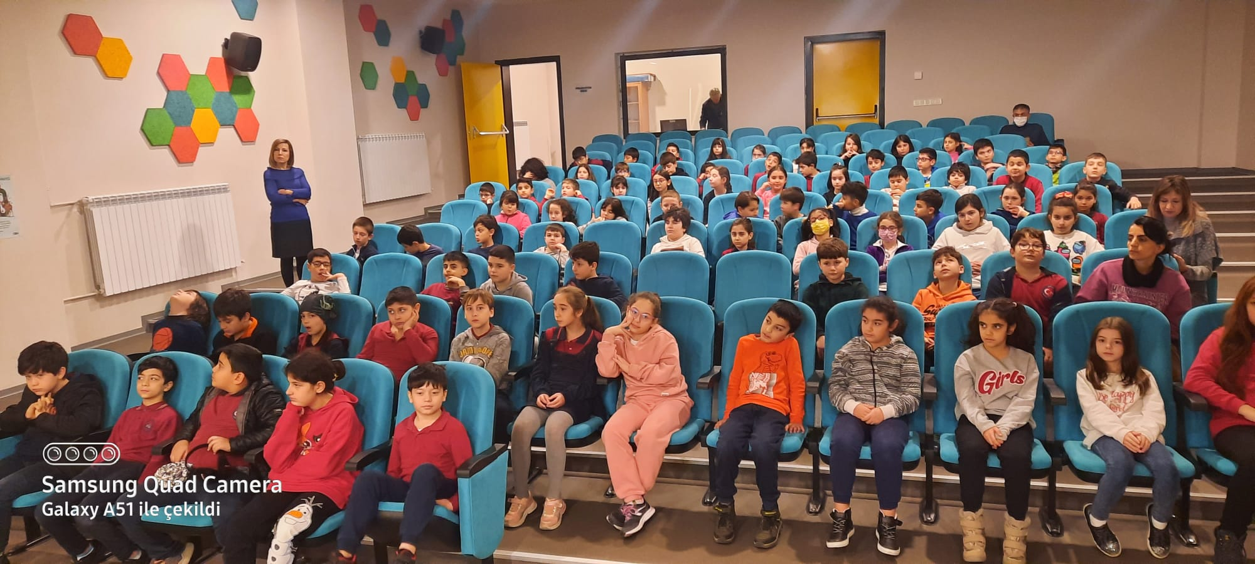

Tarım İlçe Müdürlüğümüz’ün düzenlemiş olduğu etkinliklerimiz

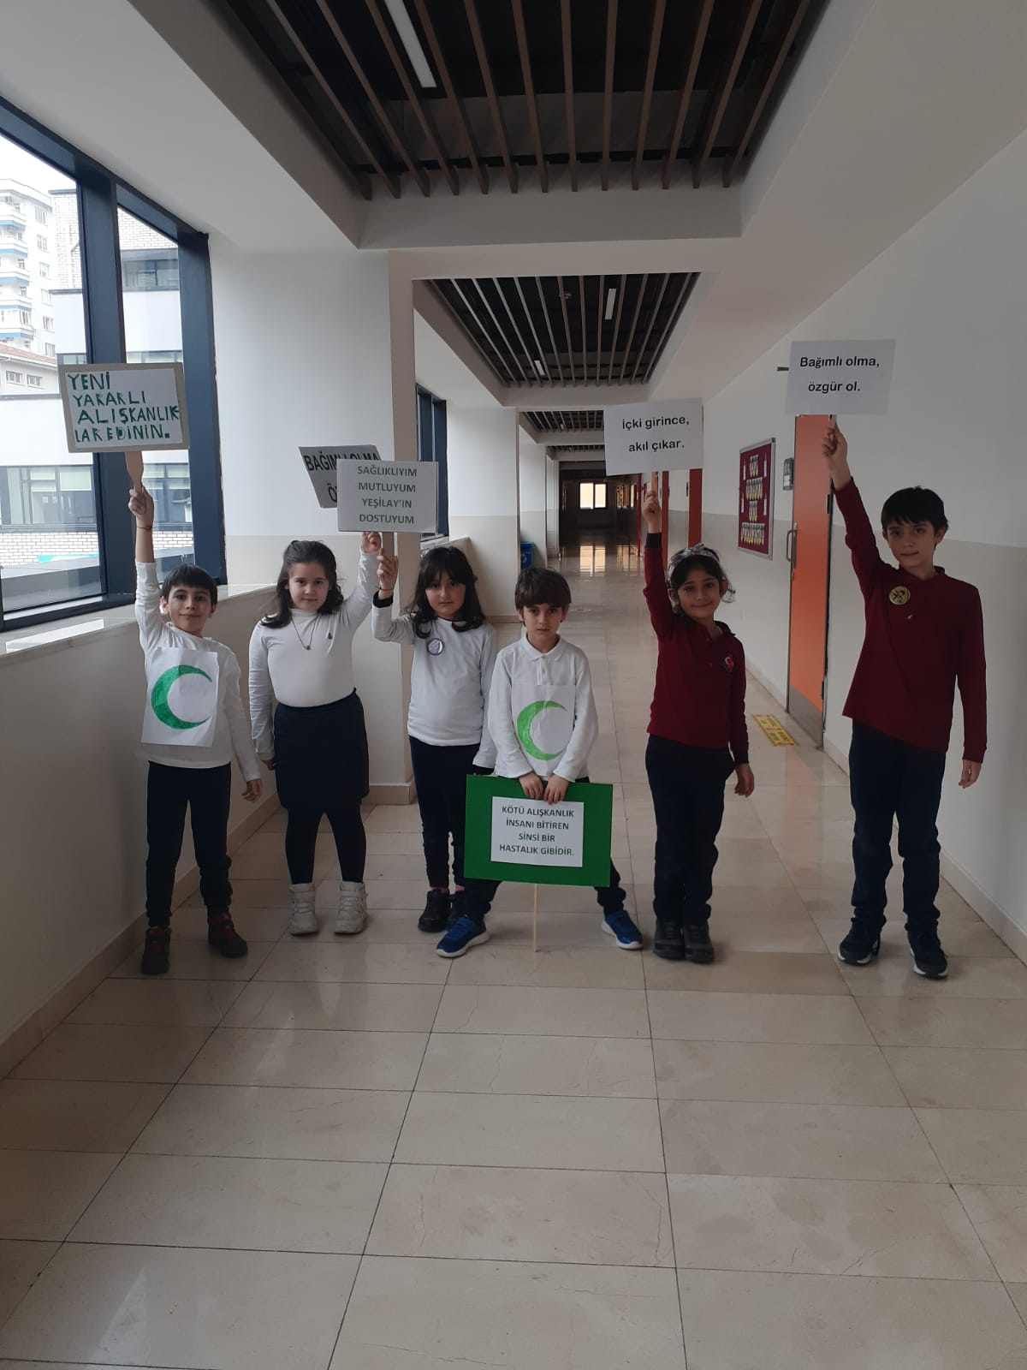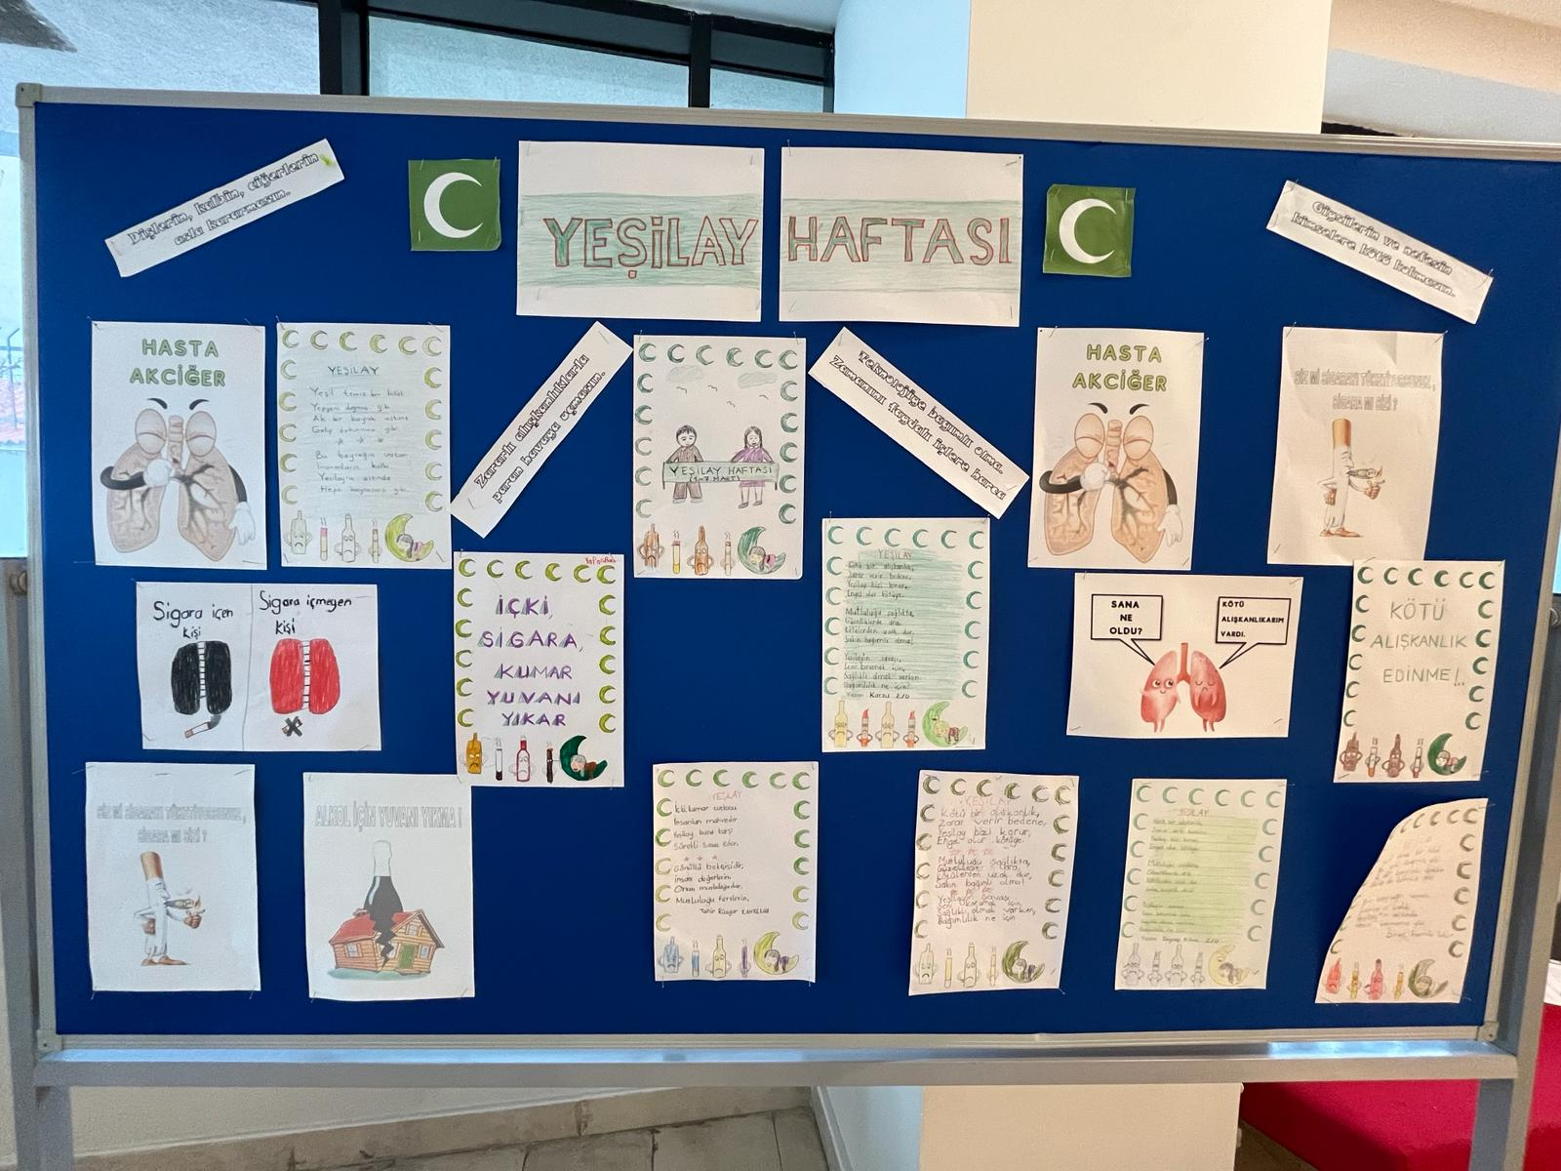

“Yeşilay Etkinliklerimiz”

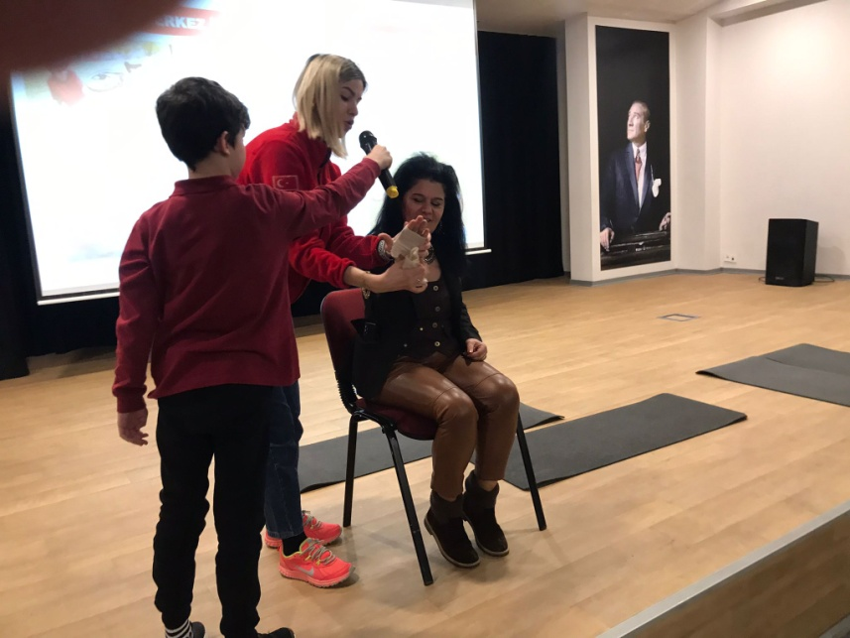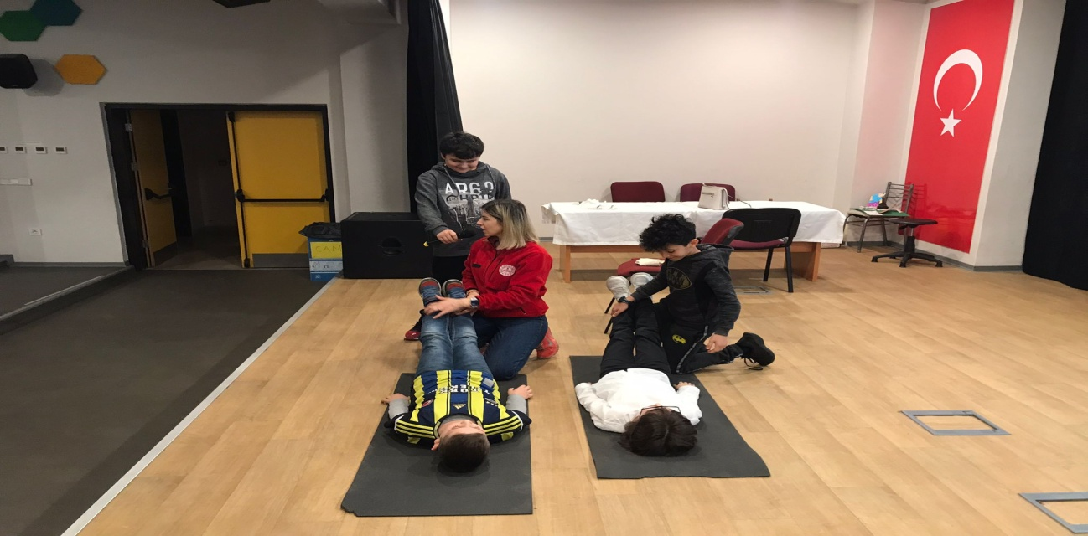

İstanbul İl Milli Eğitim Müdürlüğü’müzün okulumuzda öğrencilerimize yönelik “İlk Yardım” seminerleri.

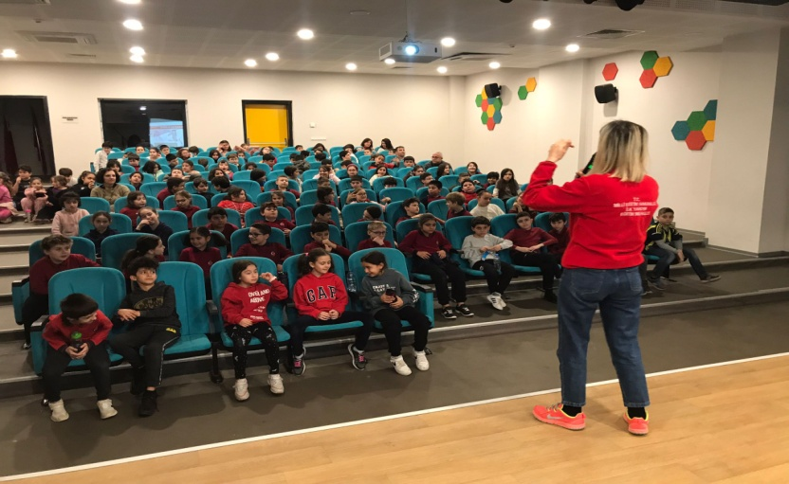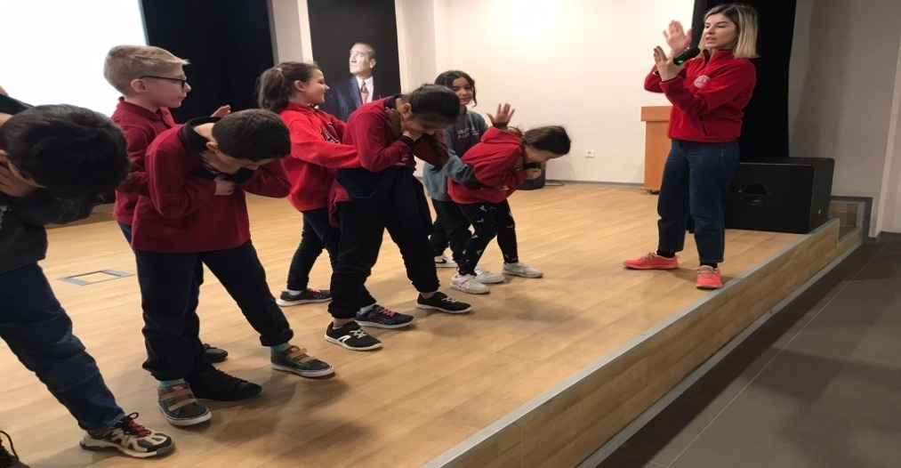

Okulun Mevcut Durumu: Temel İstatistikler

Okul Künyesi
Okulumuzun temel girdilerine ilişkin bilgiler altta yer alan okul künyesine ilişkin tabloda yer almaktadır.
Temel Bilgiler Tablosu- Okul Künyesi

İli: |  |  |  | İlçesi:
Adres: | Bostancı Mahallesi , Tayyareci Resmi Sokak No:25 Kadıköy/İSTANBUL |  |  | Coğrafi Konum (link): |  | 40°57'17.2"N 29°05'47.7"E
Telefon Numarası: | 0 216 362 21 91 |  |  | Faks Numarası: |  | ------
e- Posta Adresi: | 741634@meb.k12.tr |  |  | Web sayfası adresi: |  | https://bostanci.meb.k12.tr
Kurum Kodu: | 741634 |  |  | Öğretim Şekli: |  | Tam Gün
Okulun Hizmete Giriş Tarihi : 1971 |  |  |  | Toplam Çalışan Sayısı |  | 41
Öğrenci Sayısı: | Kız | 244 |  | Öğretmen Sayısı | Kadın | 27
 | Erkek | 280 |  |  | Erkek | 8
 | Toplam | 524 |  |  | Toplam | 35
Derslik Başına Düşen Öğrenci Sayısı |  |  | 23 | Şube Başına Düşen Öğrenci Sayısı |  |  | 19
Öğretmen Başına Düşen Öğrenci Sayısı |  |  | 22 | Şube Başına 30’dan Fazla Öğrencisi Olan Şube Sayısı |  |  | 0
Öğrenci Başına Düşen Toplam Gider Miktarı |  |  | 380 | Öğretmenlerin Kurumdaki Ortalama Görev Süresi |  |  | 10

Çalışan Bilgileri Tablosu
Unvan* | Erkek | Kadın | Toplam
Okul Müdürü ve Müdür Yardımcısı | 2 | 1 | 3
Özel Eğitim Öğretmeni | 3 | 1 | 4
Sınıf Öğretmeni | 3 | 20 | 23
Branş Öğretmeni | 0 | 3 | 3
Rehber Öğretmen | 0 | 2 | 2
İdari Personel | 0 | 1 | 1
Yardımcı Personel | 2 | 3 | 5
Güvenlik Personeli | 0 | 0 | 0
Toplam Çalışan Sayıları | 10 | 31 | 41

Okulumuz Bina ve Alanları
Okulumuzun binası ile açık ve kapalı alanlarına ilişkin temel bilgiler altta yer almaktadır. Okul Yerleşkesine İlişkin Bilgiler
Okulumuz İstanbul İli, Kadıköy İlçesi ,Bostancı Mahallesi Tayyareci Sokak da yer almaktadır.1 Bodrum Kat , Zemin Kat ve 3 Normal kattan oluşmaktadır. Okulumuzda 1 Konferans Salonu(100 Kişilik) , 1 Kütüphane, 1 Labaratuvar,1 Yemekhane ,1 Kantin,1 Beden Eğitimi Salonu,28 Derslik bulunmaktadır.Bina içinde Bağımsız Anaokulu (Bostancı Anaokulu) bulunmaktadır.(3 derslik+1 Yemekhane)
Bina yüzölçümü 1.152 M2 dir.Arsa alanı 3.310M2 dir. Yeni binamızın yapımı İPKB tarafından 2020 yılında tamamlanmıştır.
Okulumuzun alanlarına ait görseller aşağıda yer almaktadır.
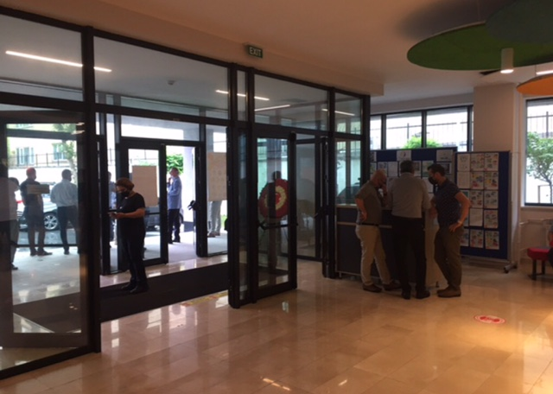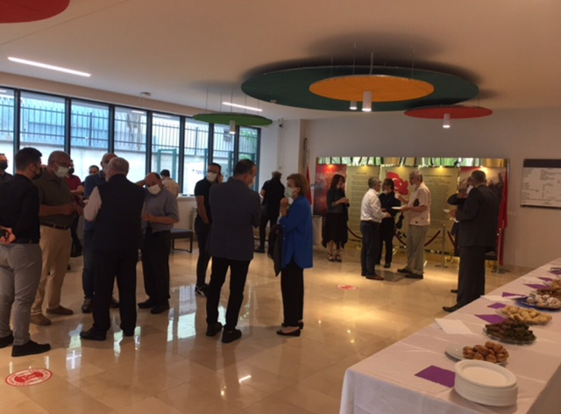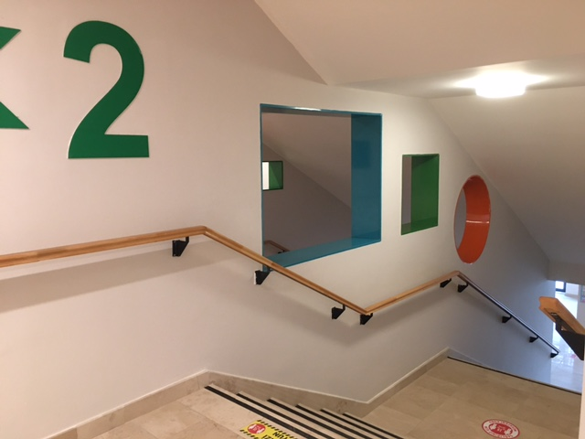
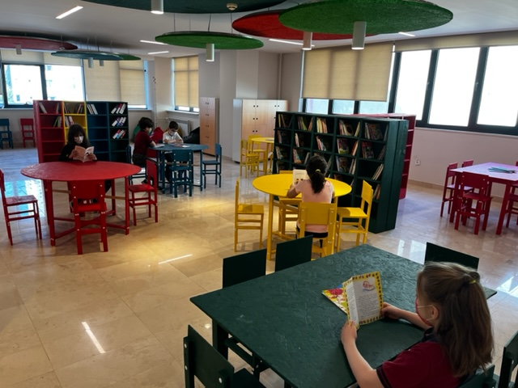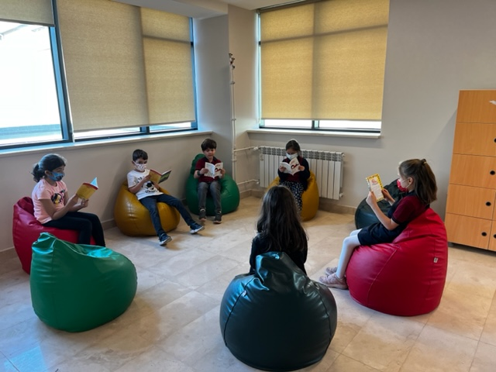
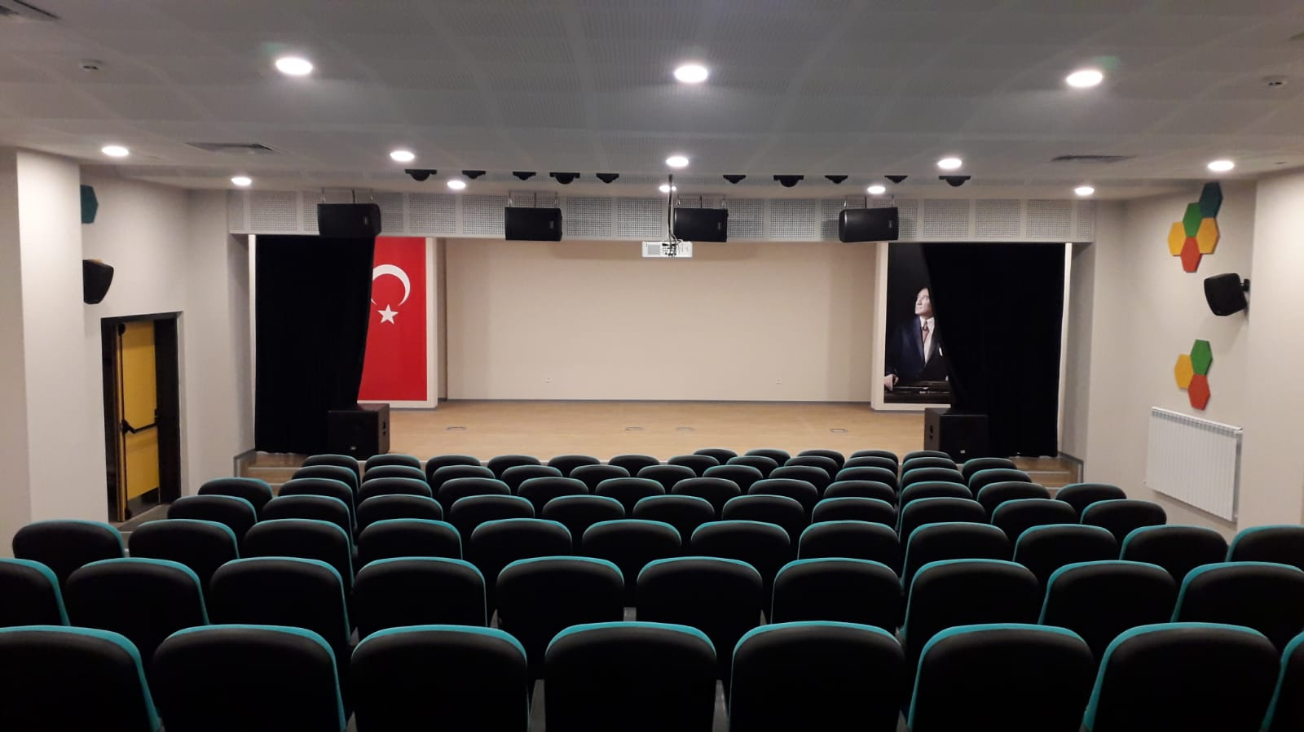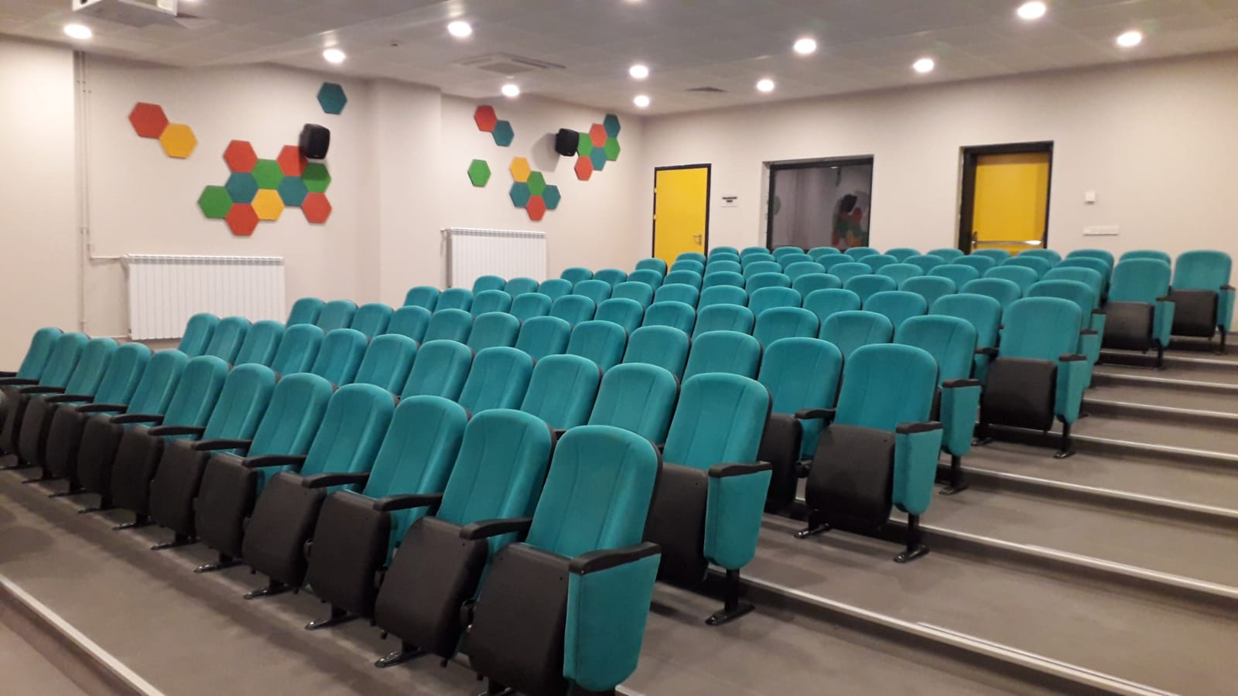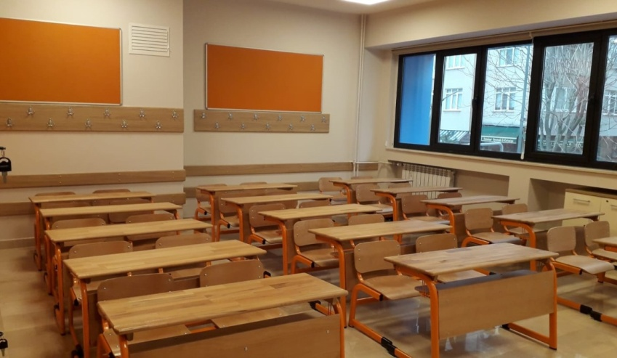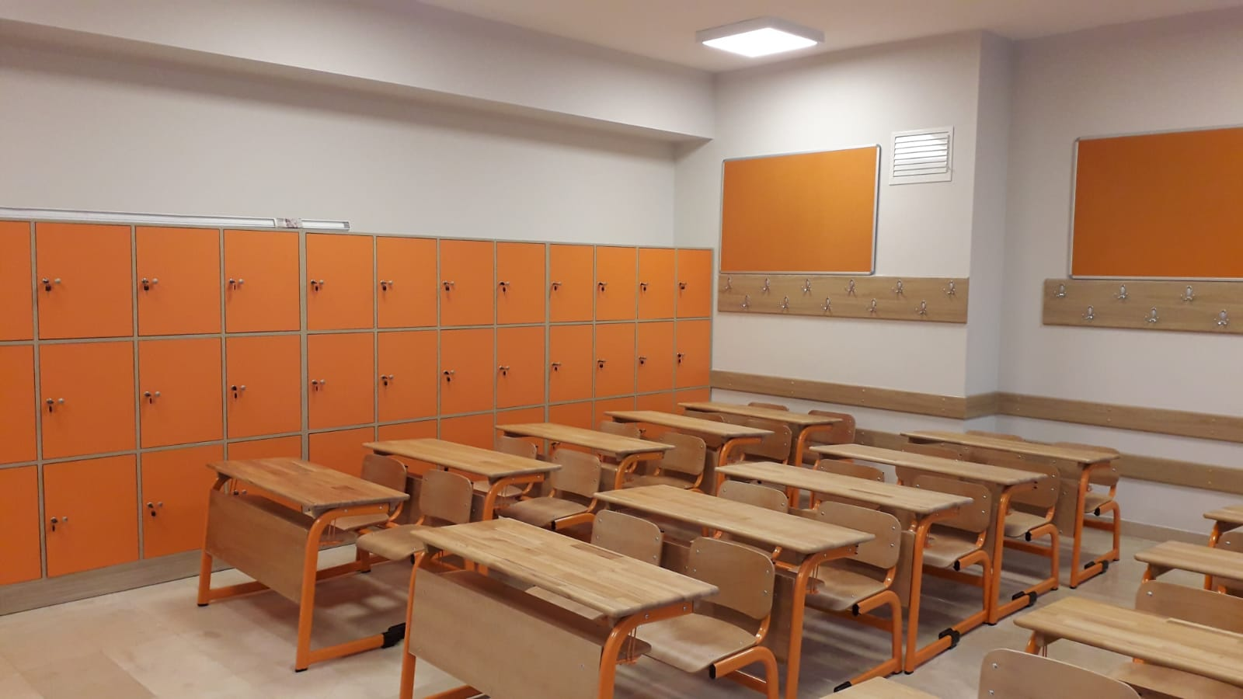

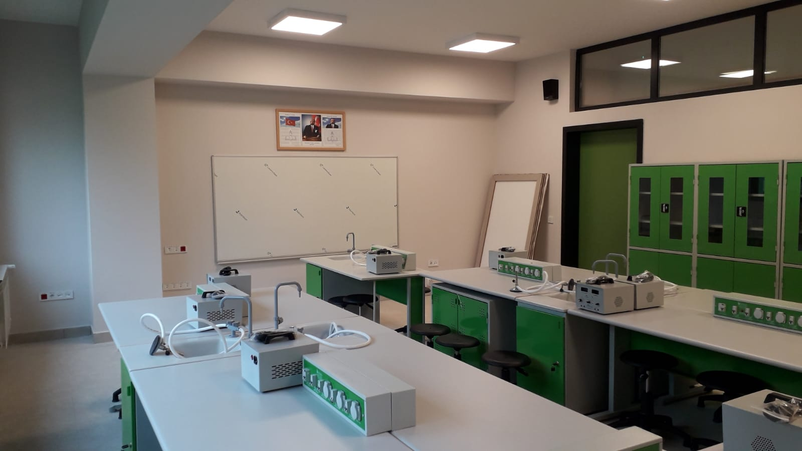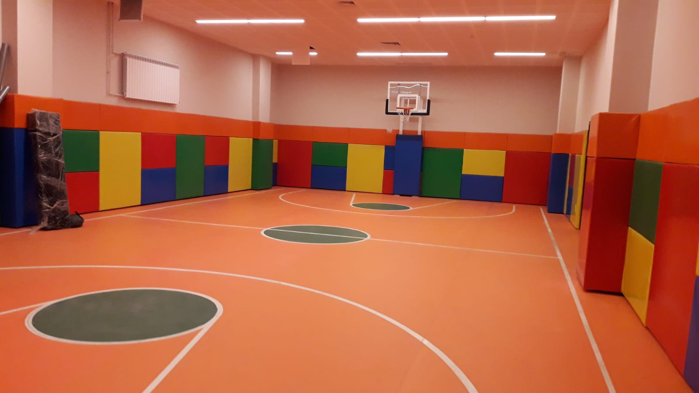
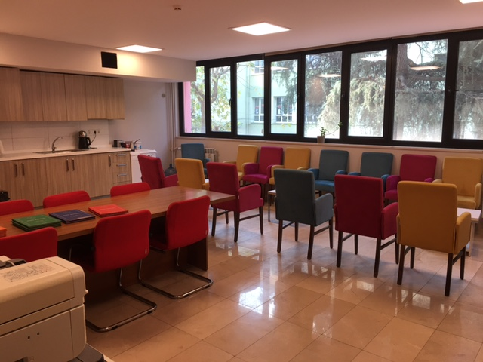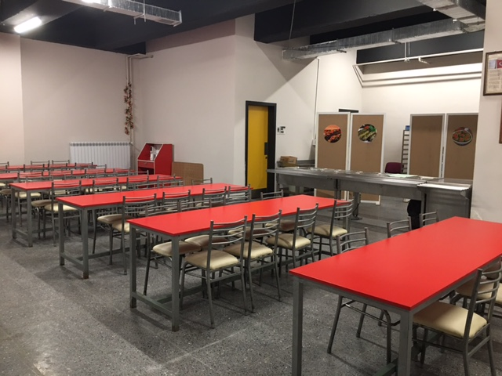

Sınıf ve Öğrenci Bilgileri Okulumuzda yer alan sınıfların öğrenci sayıları alttaki tabloda verilmiştir.
SINIFI | Kız | Erkek | Toplam | SINIFI | Kız | Erkek | Toplam
1/A | 11 | 14 | 25 | 3/A | 11 | 16 | 27
1/B | 13 | 14 | 27 | 3/B | 10 | 10 | 20
1/C | 13 | 13 | 26 | 3/C | 13 | 14 | 27
1/D | 15 | 11 | 26 | 3/D | 17 | 9 | 26
1/E | 13 | 13 | 26 | 3/E | 16 | 13 | 29
1/F | 11 | 15 | 26 | 3 Hafif Otistik A | 0 | 2 | 2
1 Hafif Otistik A | 1 | 0 | 1 | 3 Hafif Otistik B | 0 | 3 | 3
2/A | 9 | 14 | 23 | 4/A | 7 | 7 | 14
2/B | 8 | 15 | 23 | 4/B | 11 | 10 | 21
2/C | 9 | 11 | 20 | 4/C | 4 | 10 | 14
2/D | 8 | 11 | 22 | 4/D | 8 | 9 | 17
2/E | 10 | 11 | 21 | 4/E | 10 | 11 | 21
2 Hafif Otistik B | 0 | 1 | 1 | 4/F | 7 | 11 | 18
 |  |  |  | 4/G | 10 | 8 | 18

Donanım ve Teknolojik Kaynaklarımız
Teknolojik kaynaklar başta olmak üzere okulumuzda bulunan çalışır durumdaki donanım malzemesine ilişkin bilgiye alttaki tabloda yer verilmiştir.
Teknolojik Kaynaklar Tablosu
Akıllı Tahta Sayısı | 29 | TV Sayısı | 2
Masaüstü Bilgisayar Sayısı | 4 | Yazıcı Sayısı | 4
Taşınabilir Bilgisayar Sayısı | 10 | Fotokopi Makinesi Sayısı | 1
Projeksiyon Sayısı | 8 | İnternet Bağlantı Hızı | 50 Mbps

Gelir ve Gider Bilgisi
Okulumuzun genel bütçe ödenekleri, okul aile birliği gelirleri ve diğer katkılarda dâhil olmak üzere gelir ve giderlerine ilişkin son iki yıl gerçekleşme bilgileri alttaki tabloda verilmiştir.
Yıllar | Gelir Miktarı | Gider Miktarı
2022 | 876.992 TL. | 819.560 TL.
2023 | 2.561.231 TL. | 2.545.455 TL.

PAYDAŞ ANALİZİ
Kurumumuzun temel paydaşları öğrenci, veli ve öğretmen olmakla birlikte eğitimin dışsal etkisi nedeniyle okul çevresinde etkileşim içinde olunan geniş bir paydaş kitlesi bulunmaktadır. Paydaşlarımızın görüşleri anket, toplantı, dilek ve istek kutuları, elektronik ortamda iletilen önerilerde dâhil olmak üzere çeşitli yöntemlerle sürekli olarak alınmaktadır.

Paydaş anketlerine ilişkin ortaya çıkan temel sonuçlara altta yer verilmiştir:

Öğrenci Anketi Sonuçları:
ÖĞRENCİ ANKETİ | KESİNLİKLE KATILIYORUM | KATILIYORUM | KARARSIZIM | KISMAN KATILIYORUM | KATILMIYORUM | TOPLAM
ÖĞRETMENLERİMLE İHTİYAÇ DUYDUĞUMDA RAHATLIKLA GÖRÜŞEBİLİRİM. | 275 | 25 | 0 | 0 | 0 | 300
OKUL MÜDÜRÜ İLE İHTİYAÇ DUYDUĞUMDA RAHATLIKLA KONUŞABİLİYORUM. | 280 | 4 | 16 | 0 | 0 | 300
OKULUN REHBERLİK SERVİSİNDEN YETERİNCE YARARLANABİLİYORUM. | 250 | 20 | 10 | 15 | 5 | 300
OKULA İLETTİĞİMİZ ÖNERİ VE İSTEKLERİMİZ DİKKATE ALINIR. | 243 | 12 | 18 | 7 | 20 | 300
OKULDA KENDİMİ GÜVENDE HİSSEDİYORUM. | 290 | 10 | 0 | 0 | 0 | 300
OKULDA ÖĞRENCİLERLE İLGİLİ ALINAN KARARLARDA BİZLERİN GÖRÜŞLERİ ALINIR. | 260 | 12 | 16 | 12 | 0 | 300
ÖĞRETMENLER YENİLİĞE AÇIK OLARAK DERSLERİN İŞLENİŞİNDE ÇEŞİTLİ YÖNTEMLER KULLANMAKTADIRLAR. | 280 | 10 | 10 | 0 | 0 | 300
DERSLERDE KONUYA GÖRE UYGUN ARAÇ GEREÇLER KULLANILMAKTADIR. | 290 | 4 | 6 | 0 | 0 | 300
TENEFÜSLERDE İHTİYAÇLARIMI GİDEREBİLİYORUM. | 245 | 40 | 15 | 0 | 0 | 300
OKULUN İÇİ VE DIŞI TEMİZDİR. | 295 | 5 | 0 | 0 | 0 | 300
OKULUN BİNASı VE DİĞER FİZİKİ MEKANLAR YETERLİDİR. | 284 | 11 | 5 | 0 | 0 | 300
OKUL KANTİNİNDE SATILAN MALZEMELER SAĞLIKLI VE GÜVENİLİR | 280 | 20 | 0 | 0 | 0 | 300
OKULUMUZDA YETERLİ MİKTARDA SANATSAL VE KÜLTÜREL FAALİYET DÜZENLENMEKTEDİR. | 293 | 7 | 0 | 0 | 0 | 300

Öğretmen Anketi Sonuçları:
ÖĞRETMEN ANKETİ | KESİNLİKLE KATILIYORUM | KATILIYORUM | KARARSINIZ | KISMEN KATILIYORUM | KATILMIYORUM
OKULUMUZDA ALINAN KARARLAR ÇALIŞANLARIN KATILIMIYLA ALINIR. | 30 | 5 | 0 | 0 | 0
KURUMDAKİ TÜM DUYURULAR ZAMANINDA İLETİLİR | 35 | 0 | 0 | 0 | 0
ALANIMA İLİŞİK YENİLİK VE GELİŞMELERİ TAKİP EDER KENDİMİ GÜNCELERİM | 32 | 2 | 0 | 1 | 0
KENDİMİ OKULUN DEĞERLİ BİR ÜYESİ OLARAK GÖRÜRÜM | 35 | 0 | 0 | 0 | 0
OKUL BANA KENDİMİ GELİŞTİRME İMKANI VERİYOR | 35 | 0 | 0 | 0 | 0
OKUL TEKNİK ARAÇ GEREÇ YÖNÜNDEN YETERLİDİR | 33 | 1 | 0 | 1 | 0
ÇALIŞANLARA YÖNELİK SOSYAL VE KÜLTÜREL FAALİYETLER DÜZENLENİR | 35 | 0 | 0 | 0 | 0
ÖĞRETMENLER ARASINDA AYIRIM YAPILMAZ | 35 | 0 | 0 | 0 | 0
YERELDEVE TOPLUM ÜZERİNDE OLUMLU ETKİ BIRAKACAK FAALİYETLER YAPILIR | 30 | 2 | 1 | 2 | 0
YÖNETİCİLERİMİZ YARATICI VE YENİLİKÇİ DÜŞÜNCELERİ TEŞVİK EDER | 34 | 1 | 0 | 0 | 0
YÖNETİCİLER VİZYONU, STRATEJİLERİNİ İYİLEŞTİRMEYE AÇIK ALANLARI PAYLAŞIRLAR | 34 | 1 | 0 | 0 | 0
SADECE ÖĞRETMENLERİN KULLANIMINA TAHSİS EDİLEN YERLER YETERLİDİR | 35 | 0 | 0 | 0 | 0

Veli Anketi Sonuçları:
VELİ ANKETİ | KESİNLİKLE KATILIYORUM | KATILIYORUM | KARARSIZIM | KISMAN KATILIYORUM | KATILMIYORUM | TOPLAM
OKUL ÇALIŞANLARIYLA İHTİYAÇ DUYDUĞUMDA RAHATLIKLA GÖRÜŞEBİLİRİM. | 270 | 5 | 0 | 0 | 0 | 275
BİZİ İLGİLENDİREN OKUL DUYURULARINI ZAMANINDA ÖĞRENİYORUM. | 250 | 25 | 0 | 0 | 0 | 275
ÖĞRENCİMLE İLGİLİ KONULARDA OKULDA REHBERLİK HİZMETİ ALABİLİYORUM. | 210 | 25 | 25 | 15 | 0 | 275
OKULA İLETTİĞİM İSTEK VE ŞİKAYETLERİM DİKKATE ALINIYOR. | 200 | 27 | 3 | 35 | 10 | 275
ÖĞRETMENLER YENİLİĞE AÇIK OLARAK DERSLERİN İŞLENİŞİNDE ÇEŞİTLİ YÖNTEMLER KULLANMAKTADIR. | 265 | 10 | 0 | 0 | 0 | 275
OKULDA YABANCI KİŞİLERE KARŞI GĞVENLİK ÖNLEMLERİ ALINMAKTADIR. | 250 | 25 | 0 | 0 | 0 | 275
OKULDA BİZLERİ İLGİLENDİREN KARARLARDA GÖRÜŞLERİMİZ DİKKATE ALINIR | 225 | 50 | 0 | 0 | 0 | 275
E-OKUL VELİ BİLGİLENDİRME SİSTEMİ İLE OKULUN İNT.SAYFASINI DÜZENLİ OLARAK TAKİP EDİYORUM. | 220 | 10 | 10 | 15 | 20 | 275
ÇOCUĞUMUN OKULUNU SEVDİĞİNİ VE ÖĞRETMENİYLE İYİ ANLAŞTIĞINI DÜŞÜNÜYORUM. | 240 | 25 | 5 | 5 | 0 | 275
OKUL TEKNİK ARAÇ GEREÇ YÖNÜNDEN YETERLİ DONANIMA SAHİPTİR. | 250 | 10 | 2 | 8 | 5 | 275
OKUL HER ZAMAN TEMİZ VE BAKIMLIDIR | 260 | 3 | 4 | 0 | 8 | 275
OKULUN BİNASI VE DİĞER FİZİKİ MEKANLAR YETERLİDİR | 240 | 10 | 4 | 14 | 7 | 275
OKULUMUZDA YETERLİ MİKTARDA SANATSAL VE KÜLTÜREL FAALİYET DÜZENLENMEKTEDİR. | 272 | 3 | 0 | 0 | 0 | 275

GZFT (Güçlü, Zayıf, Fırsat, Tehdit) Analizi
Okulumuzun temel istatistiklerinde verilen okul künyesi, çalışan bilgileri, bina bilgileri, teknolojik kaynak bilgileri ve gelir gider bilgileri ile paydaş anketleri sonucunda ortaya çıkan sorun ve gelişime açık alanlar iç ve dış faktör olarak değerlendirilerek GZFT tablosunda belirtilmiştir. Dolayısıyla olguyu belirten istatistikler ile algıyı ölçen anketlerden çıkan sonuçlar tek bir analizde birleştirilmiştir.
Kurumun güçlü ve zayıf yönleri donanım, malzeme, çalışan, iş yapma becerisi, kurumsal iletişim gibi çok çeşitli alanlarda kendisinden kaynaklı olan güçlülükleri ve zayıflıkları ifade etmektedir ve ayrımda temel olarak okul müdürü/müdürlüğü kapsamından bakılarak iç faktör ve dış faktör ayrımı yapılmıştır.

İç Faktörler
Güçlü Yönler
Öğrenciler | Öğrencilerimizin problem çözme ,sorunlara karşı çözüm üretme yeteneklerinin gelişmiş olması, Etkinliklere aktif katılım sağlamaları,Drama yeteneklerinin gelişmiş olması, farklılıklara saygılı olmaları, yaratıcı fikirlere sahip olmaları, özel gereksinimi olan öğrencilerle iletişim kurabilmeleri.
Çalışanlar | Çalışanlarımız güler yüzlü , çalışkan , aktif ve iletişim becerisi yüksek olmaları.
Veliler | Araştırmacı olmaları , sosyal etkinliklere duyarlı olmaları.
Bina ve Yerleşke | Binamız İSMEP Projesi kapsamında yenilenmekte olup , yeni binamız çağdaş ,modern yapıyla, öğrencilerin ihtiyaçlarına ve standartlara uygun şekilde inşa edilmektedir.
Donanım | Tüm sınıflarımızda bilgisayar , projeksiyon, tarayıcı, fotokopi makinası ve öğrencilerimizin ihtiyaç duyabileceği eğitim öğretimle ilgili araç ve gereçler mevcuttur.
Bütçe | Kurum içi desteklerin sağlanabilmesi.
Yönetim Süreçleri | Kurumun yasa ve yönetmeliklere bağlı olması. Çocuk Kulübü etkinlikleri , İYEP ,Belirli gün ve haftalar ve MEB tarafından gönderilen proje ve etkinlikler zamanında ve faal bir şekilde uygulanması. Anaokulumuzun olması , yeterli sayıda personel çalışması ve ihtiyaçların giderilmesi.
İletişim Süreçleri | Elektronik iletişim ortamın etkin kullanılması ve okulumuza ulaşım imkanlarının kolay olması.

Zayıf Yönler
Öğrenciler | Eleştiriye açık olmamaları. Kişisel özveri ve bakım becerileri konusunda sorumluklarını ebeveynlerine yüklemeleri.
Çalışanlar | İş yüklerinin fazla olması. Gelirlerinin düşük olması.
Veliler | Öğretmen ve okul idaresi ile iş birliği konusunda yeterli olmamaları. Parçalanmış ailelere mensup öğrencilerin fazla olması. Çocuklarına karşı aşırı korumacı tutumları.Okul işleyişine müdahale .Onay olmayan etkinlik ve kurs talepleri konusunda ısrarcı tutum sergilemeleri, bu konudaki eleştirisel yaklaşımları.
Bina ve Yerleşke | Binamız İSMEP Projesi kapsamında yenilenmekte olup , yeni binamız çağdaş ,modern yapıyla, öğrencilerin ihtiyaçlarına ve standartlara uygun şekilde inşa edilmektedir .Projeye göre okul açık alan bahçesinin az ölçekte olması.
Donanım | Okulumuzda fatih projesi kapsamında mevcut olan 33 adet akıllı tahtalarımızın taşınmamız nedeniyle başka okullara devredilmesi.
Bütçe | Okulun temizlik, personel, tuvaletler tamir , bakım benzeri ihtiyaçları için veliler tarafından verilen bağışların yetersiz kalması.
Yönetim Süreçleri | Müdür yardımcılarının zorunlu derse girmeleri nedeniyle iş sürçlerinde yaşanan zorluklar.
İletişim Süreçleri | İletişi araçları yoluyla zamansız vakitlerde velilerin öğretmenlere ve idarecilere gereksiz yere meşgul etmeleri

Dış Faktörler
Fırsatlar
Politik | Çevredeki resmi kurumlarla olan iyi ilişkilerimiz. Eğitim öğretimle ilgili birçok isteğin yönetim tarafından yanıtlanması,
Ekonomik | Okulumuzun çevresinde; eczane, pastane, kırtasiye, lokanta… vb. yerlerin bulunması. Öğrenci ve velilerin sosyo – kültürel ve ekonomik düzeyinin yüksek olması,
Sosyolojik | Kadıköy Belediyesi ile işbirliği yapılması. Çevremizde birçok lisenin bulunması. Çalışanların motivasyonlarını sağlamak için çeşitli organizasyonlar düzenlenmesi, Öğrenci – öğretmen iletişiminin güçlü ve sağlıklı olması, Öğrencilerin ders dışı bir aktiviteye katılması ve çalışmalarını sergileyebilmesi
Teknolojik | Hizmet içi eğitimlerin sürekli olması, Farklı alanlarda söyleşi, konferans, konser, bilgi şöleni vb. etkinliklerin okulumuzda düzenlenmesi, Her hafta 40 dakika okuma zamanının olması, Sınıf mevcutlarımızın az olması,
Mevzuat-Yasal | Yasal mevzuatlar düzenli olarak sistemden gelmekte olup yönetim ve öğretmenlerle paylaşılarak gerekleri uygulanmaktadır.
Ekolojik | İdare, öğretmen , öğrenci ve velilerle iş birliği içerisinde çevre duyarlılığına hakim olunmakta ve bu konudaki tüm etkinliklere çoğulcu bir katılım sağlanmaktadır.(Yeşil alanlara önem , temiz hava , temiz çevre , sıfır atık farkındalığı sağlanmıştır.)

Tehditler
Politik | Toplantı, seminer tebliğlerinin okul müfredat işleyişi ile çakışmasından doğan zorluklar.
Ekonomik | Veli bağışlarının kısıtlı olması.
Sosyolojik | Öğrenci aileleri içinde yaşanan sıkıntıların okula ve öğrencinin eğitimine yansıması.
Teknolojik | Öğrencilerde internet , cep telefonu ve televizyon bağımlılığı.Bu araçlardan kaynaklanabilen şiddet içerikli yayınların öğrencilere olumsuz yansıması.
Mevzuat-Yasal | Çok sık mevzuat değişikliklerinin olması. Sistemden gelen yazıların geri cevap sürelerin çok az ve acele istemli olmaları.
Ekolojik | Konum itibariyle ana yola yakın oluşumuzdan dolayı, sınıflarda oluşan gürültü kirliliği.

Gelişim ve Sorun Alanları

Gelişim ve sorun alanları analizi ile GZFT analizi sonucunda ortaya çıkan sonuçların planın geleceğe yönelim bölümü ile ilişkilendirilmesi ve buradan hareketle hedef, gösterge ve eylemlerin belirlenmesi sağlanmaktadır.
Gelişim ve sorun alanları ayrımında eğitim ve öğretim faaliyetlerine ilişkin üç temel tema olan Eğitime Erişim, Eğitimde Kalite ve kurumsal Kapasite kullanılmıştır. Eğitime erişim, öğrencinin eğitim faaliyetine erişmesi ve tamamlamasına ilişkin süreçleri; Eğitimde kalite, öğrencinin akademik başarısı, sosyal ve bilişsel gelişimi ve istihdamı da dâhil olmak üzere eğitim ve öğretim sürecinin hayata hazırlama evresini; Kurumsal kapasite ise kurumsal yapı, kurum kültürü, donanım, bina gibi eğitim ve öğretim sürecine destek mahiyetinde olan kapasiteyi belirtmektedir.
Eğitime Erişim | Eğitimde Kalite | Kurumsal Kapasite
Okullaşma Oranı | Akademik Başarı | Kurumsal İletişim
Okula Devam/ Devamsızlık | Sosyal, Kültürel ve Fiziksel Gelişim | Kurumsal Yönetim
Okula Uyum | Değerler Eğitimi | Bina ve Yerleşke
Özel Eğitime İhtiyaç Duyan Bireyler | Sınıf Tekrarı | Donanım
Yabancı Öğrenciler | İstihdam Edilebilirlik ve Yönlendirme | Temizlik, Hijyen
Hayat Boyu Öğrenme | Öğretim Yöntemleri | İş Güvenliği, Okul Güvenliği
Okul Kontenjanı | Ders Araç Gereçleri | Taşıma ve servis
 | Paydaş Memnuniyeti
 | Ulusal ve Uluslar Arası Yarışmalar, Projeler
 | Okul Dışı Öğrenme Ortamları
 | Sportif Faaliyetler

Gelişim ve sorun alanlarına ilişkin GZFT analizinden yola çıkılarak saptamalar yapılırken yukarıdaki tabloda yer alan ayrımda belirtilen temel sorun alanlarına dikkat edilmesi gerekmektedir.
Gelişim ve Sorun Alanlarımız
1.TEMA: EĞİTİM VE ÖĞRETİME ERİŞİM
1 | Kayıt bölgesindeki öğrencilerin kayıt durumu
2 | Devam devamsızlık
3 | Özel eğitime ihtiyaç duyan bireylerin uygun eğitime erişimi
4 | Yabancı uyruklu öğrencilerin eğitimi
5 | Sınıf tekrarı ve eğitim öğretim süreçlerini tamamlama
6 | Uyum çalışmalarının çeşitlendirilmesi

2.TEMA: EĞİTİM VE ÖĞRETİMDE KALİTE
1 | Öğrencilerin akademik başarı düzeylerinin geliştirilmesi
2 | Öğrencilerin bireysel gelişimlerine yönelik faaliyetlerin arttırılması
3 | Eğitim-öğretim sürecinde sanatsal, sportif ve kültürel faaliyet türlerinin çoğaltılması
4 | Kurumsal aidiyet duygusunun geliştirilmesi
5 | Eğitimde bilgi ve iletişim teknolojilerinin kullanımı
6 | Destekleme ve yetişme kursları
7 | Öğretmenlere yönelik hizmet içi eğitimler
8 | Eğitimi destekleyecek ve geliştirecek projeler geliştirme
9 | Öğrenci, veli ve öğretmen memnuniyeti

3.TEMA: KURUMSAL KAPASİTE
1 | İnsan kaynaklarının genel ve mesleki yetkinliklerinin hizmet içi eğitim yoluyla geliştirilmesi
2 | Demokratik yönetim anlayışının geliştirilmesi
3 | Okulun fiziki ve mali kaynaklarının gelişiminin sağlanması
4 | İç ve dış paydaşlar arasında istenilen iletişimin azami ölçüde sağlanması
5 | Projelerin etkililiği ve proje çıktıların sürdürülebilirliğinin sağlanması
6 | İş güvenliği ve sivil savunma bilincinin oluşturulması
7 | Kültürel, sosyal ve sportif alanlar

BÖLÜM III: MİSYON, VİZYON VE TEMEL DEĞERLER

Okul Müdürlüğümüzün Misyon, vizyon, temel ilke ve değerlerinin oluşturulması kapsamında öğretmenlerimiz, öğrencilerimiz, velilerimiz, çalışanlarımız ve diğer paydaşlarımızdan alınan görüşler, sonucunda stratejik plan hazırlama ekibi tarafından oluşturulan Misyon, Vizyon, Temel Değerler; Okulumuz üst kurulana sunulmuş ve üst kurul tarafından onaylanmıştır.

MİSYONUMUZ

Yeniliklere açık, sürekli kendini geliştiren genç öğretmen kadrosuyla, öğrenci merkezli eğitim veren, teknolojiyi kullanan, velilerin ihtiyaç duydukları her an okul idaresi ve öğretmenlerine ulaşıp eğitim öğretim hizmetlerini alabildikleri, öğrencilerinin başarılarını ön planda tutup, kaliteden ödün vermeyen çağdaş bir eğitim kurumu olmak.Öğrencilerimizi; evrensel değerlerin yanında, milli ve manevi değerlere sahip, üretken, katılımcı, aydın bireyler olarak topluma kazandırmak.
VİZYONUMUZ
Akademik, sosyal, kültürel ve sportif başarıları her kesim tarafından kabul edilmiş, ilçemizde tercih edilen; çağdaş eğitim anlayışı ile bilgi çağını yakalayan, öncü okullardan biri olmak.
TEMEL DEĞERLERİMİZ
1) Ülkemizin geleceğinden sorumluyuz.
2) Eğitime yapılan yardımı kutsal sayar ve her türlü desteği veririz.
3) Toplam Kalite Yönetimi felsefesini benimseriz.
4) Kurumda çalışan herkesin katılımı ile sürecin devamlı olarak iyileştirileceğine ve geliştirileceğine inanırız.
5) Sağlıklı bir çalışma ortamı içerisinde çalışanları tanıyarak fikirlerine değer verir ve işimizi önemseriz.
6) Mevcut ve potansiyel hizmet bekleyenlerin ihtiyaçlarına odaklanırız.
7) Kendimizi geliştirmeye önem verir, yenilikçi fikirlerden yararlanırız.
8) Öğrencilerin, öğrenmeyi öğrenmesi ilk hedefimizdir.
9) Okulumuzla ve öğrencilerimizle gurur duyarız.
10) Öğrencilerimizi, yaratıcı yönlerinin gelişmesi için teşvik ederiz.
11) Öğrenme problemi olan öğrencilerimiz için özel destek programları hazırlarız.
12) Biz, birbirimize ve kendimize güveniriz.
13) Öğrencilerimiz, bütün çalışmalarımızın odak noktasıdır.

BÖLÜM IV: AMAÇ, HEDEF VE EYLEMLER

TEMA I: EĞİTİM VE ÖĞRETİME ERİŞİM
Stratejik Amaç 1: Kayıt bölgemizde yer alan bütün ilkokul kademesindeki öğrencilerin okullaşma oranlarını artıran, uyum ve devamsızlık sorunlarını gideren, onlara katılım ve tamamlama imkânı sunan etkin bir eğitim ve öğretime erişim süreci hâkim kılınacaktır.
Öğrencilerimizin akademik anlamda başarılarında artış sağlamak.
Stratejik Hedef 1.1: Kayıt bölgemizde yer alan ilkokul kademesindeki öğrencilerin okullaşma oranları artırılacak, uyum ve devamsızlık sorunları giderilecektir.
Okulumuzun akademik başarısı oranını plan dönemi sonuna kadar gelinebilecek maksimum seviyeye arttırmak.
Performans Göstergeleri
No | PERFORMANS GÖSTERGESİ | Mevcut | HEDEF
 |  | 2023 | 2024 | 2025 | 2026 | 2027 | 2028
PG.1.1.1 | Kayıt bölgesindeki öğrencilerden okula kayıt yaptıranların oranı (%) | 95 | 96 | 97 | 98 | 99 | 100
PG.1.1.2 | İlkokul birinci sınıf öğrencilerinden en az bir yıl okul öncesi eğitim almış olanların oranı (%) | 100 | 100 | 100 | 100 | 100 | 100
PG.1.1.3 | Okula yeni başlayan öğrencilerden uyum eğitimine katılanların oranı (%) | 99 | 99 | 100 | 100 | 100 | 100
PG.1.1.4 | Bir eğitim ve öğretim döneminde özürlü ve özürsüz 20 gün ve üzeri devamsızlık yapan öğrenci oranı (%) | 0 | 0 | 0 | 0 | 0 | 0
PG.1.1.5 | Toplumsal sorumluluk ve gönüllülük programlarına katılan öğrenci oranı (%) | 100 | 100 | 100 | 100 | 100 | 100

Eylemler
No | Eylem İfadesi | Eylem Sorumlusu | Eylem Tarihi
1.1.1 | Kayıt bölgesinde yer alan öğrencilerin tespiti için çalışmalar yapılacaktır. | Okul idaresi ve öğretmenler | 01/01/2024  31/12/2028
1.1.2 | Okul öncesi eğitim önemi ile ilgili velilere , çevre sakinlerine seminer ve toplantılar düzenlenecek, okul öncesi eğitim yaygınlaşmasını sağlamak için çalışmalar yapılacaktır. | Okul idaresi ve öğretmenler | 01/01/2024  31/12/2028
1.1.3 | 1. sınıf öğrencileri için öğrenci ve veli uyum programı çalışmaları yapılacaktır. | Okul idaresi ve öğretmenler | 01/01/2024  31/12/2028
1.1.4 | Devamsızlık yapan öğrencilerin velileri ile özel toplantı ve görüşmeler yapılacaktır. | Okul idaresi , öğretmenler  ve rehberlik servisi. | 01/01/2024  31/12/2028
1.1.5 | Toplumsal sorumluluk ve gönüllülük programlarına öğrencilerin katılımı teşvik edilecektir. | Okul idaresi , öğretmenler  ve rehberlik servisi | 01/01/2024  31/12/2028

TEMA II: EĞİTİM VE ÖĞRETİMDE KALİTENİN ARTIRILMASI
Stratejik Amaç 2: Öğrencilerimizin gelişen dünyaya uyum sağlayacak şekilde bilişsel, duyuşsal ve fiziksel bakımdan donanımlı bireyler olabilmesi için eğitim ve öğretimde kalite artırılacaktır.
Stratejik Hedef 2.1: Öğrenme kazanımlarını takip eden ve başta veli, okul ve öğrencilerimizin yakın çevresi olmak üzere tüm paydaşları sürece dâhil eden bir yönetim anlayışı ile öğrencilerimizin akademik başarıları artırılacaktır.
Performans Göstergeleri
No | PERFORMANS GÖSTERGESİ |  | Mevcut |  | HEDEF
 |  |  | 2023 |  | 2024 | 2025 | 2026 | 2027 | 2028
PG.2.1.1 | 4. sınıf yılsonu başarı puanı ortalaması (Tüm dersler) |  | 98 |  | 99 | 99 | 99 | 100 | 100
PG.2.1.2 | Teşekkür-Takdir belgesi öğrenci oranı (%) (Yılsonu) |  | 98 |  | 0 | 0 | 0 | 0 | 0
PG.2.1.3 | Rehberlik servisi etkililik göstergeleri | PG.2.1.3.1Rehberlik servisinde öğrencilerle yapılan görüşme sayısı | 380 | 155 |  | 250 | 350 | 380 | 400
 |  | PG.2.1.3.2Rehberlik servisinde velilerle yapılan görüşme sayısı | 126 | 150 |  | 160 | 180 | 200 | 250
 |  | PG.2.1.3.3Rehberlik servisinde öğretmenlere verilen müşavirlik hizmeti sayısı | 47 | 50 |  | 55 | 60 | 75 | 80
PG.2.1.4 | Okul veli işbirliği toplantı göstergeleri | PG.2.1.4.1Sınıf Veli-Okul Aile Birliği, toplantı sayısı | 56 | 70 |  | 75 | 80 | 85 | 90
 |  | PG.2.1.4.2Sınıf Veli-Okul Aile Birliği toplantılarına katılan veli oranı (%) | 65 | 75 |  | 80 | 85 | 90 | 95
PG.2.1.5 | İlkokul Yetiştirme Programına dâhil edilen öğrencilerden başarılı olanların oranı (%) |  | 100 | 100 |  | 100 | 100 | 100 | 100

Eylemler
No | Eylem İfadesi | Eylem Sorumlusu | Eylem Tarihi
2.1.1 | Öğrencilerin ilgi ve ihtiyaçlarına göre ders materyallerinin geliştirilmesi ve kullanılması sağlanacaktır. | Okul idaresi ve öğretmenler | 01/01/2024  31/12/2028
2.1.2 | Takdir ve teşekkür belgesi alan öğrenciler için onur etkinlikleri düzenlenecek, tüm öğrenciler takdir ve teşekkür belgesi için teşvik edilecektir.Yazılı sorularının öğrencilerin analiz ve sentez becerisini geliştirecek nitelikte olmasına yönelik zümre çalışmaları yapılacaktır. | Okul idaresi ve öğretmenler | 01/01/2024  31/12/2028
2.1.3 | Rehberlik servisinin çalışmaları hakkında öğrenci ve veliler bilgilendirilecektir.Ders başarısı düşük olan öğrencilerin Rehberlik Servisi ile görüşmesi sağlanacaktır. | Öğretmenler ve rehberlik servisi. | 01/01/2024  31/12/2028
2.1.4 | Veli-öğrenci-öğretmen işbirliğini güçlendirmek için sınıf veli toplantıları düzenlenecektir.Velilere EBA portalı tanıtılacak ve kullanımı teşvik edilecektir. | Okul idaresi ve öğretmenler | 01/01/2024  31/12/2028
2.1.5 | İYEP kapsamında olan öğrencilerin gelişimleri takip edilecektir. | Okul idaresi ve iyep komisyonu. | 01/01/2024  31/12/2028

Stratejik Hedef 2.2: Öğrencilerimizin bilimsel, kültürel, sanatsal, sportif ve toplum hizmeti alanlarında etkinliklere katılımı artırılacak, yetenek ve becerileri geliştirilecektir.
Performans Göstergeleri
No | PERFORMANS GÖSTERGESİ |  | Mevcut | HEDEF
 |  |  | 2023 | 2024 | 2025 | 2026 | 2027 | 2028
PG.2.2.1 | Okul Dışı Öğrenme Ortamları Kapsamında Düzenlenen Gezi/Etkinlik Sayısı |  | 5 | 7 | 8 | 9 | 10 | 12
PG.2.2.2 | Sanatsal, bilimsel, kültürel ve sportif alanlarda en az bir faaliyete katılan öğrenci oranı (%) |  | 100 | 100 | 100 | 100 | 100 | 100
PG.2.2.3 | Sosyal sorumluluk faaliyet göstergeleri | PG.2.2.4.1Okulun katıldığı sosyal sorumluluk ve gönüllülük çalışma/proje sayısı | 4 | 6 | 8 | 10 | 12 | 14
 |  | PG.2.2.4.2Sosyal sorumluluk ve gönüllülük çalışmalarına/projelerine katılan öğrenci oranı (%) | 100 | 100 | 100 | 100 | 100 | 100
PG.2.2.4 | Öğrenci başına okunan kitap sayısı |  | 55 | 65 | 75 | 80 | 90 | 120
PG.2.2.5 | Tasarım beceri atölyesinden yararlanan öğrenci oranı (%) |  | 0 | 0 | 0 | 0 | 0 | 0

Eylemler
No | Eylem İfadesi | Eylem Sorumlusu | Eylem Tarihi
2.2.1 | Öğrencilerin yeteneklerine uygun alanlarda bilimsel, kültürel, sanatsal, sportif ve toplum hizmeti etkinliklerine katılmalarını sağlamak amacıyla çocuk kulüpleri aktif hale getirilecektir. Öğrencilerin okul dışı eğitim ortamlarından faydalanabilmeleri için Belediye, STK vb kurum/kuruluşlar ile işbirliği yapılacaktır. | Okul idaresi, öğretmenler ve okul aile birliği | 01/01/2024  31/12/2028
2.2.2 | Öğrencilerin başarısını artırmak, bilimsel, sosyal, sportif ve kültürel faaliyetlerini gerçekleştirmeleri için ilgili paydaşlarla işbirliği çalışmaları yapılacaktır. | Okul idaresi, öğretmenler ve okul aile birliği | 01/01/2024  31/12/2028
2.2.3 | Çeşitli yarışma, organizasyon, toplum hizmeti vb etkinliklerle öğrencilerin sosyal, sportif, bilimsel, kültürel ve sanatsal açıdan gelişimleri sağlanacaktır. | Okul idaresi, öğretmenler ve okul aile birliği | 01/01/2024  31/12/2028
2.2.4 | Kitap okuma oranlarının artırılmasına yönelik etkinlikler düzenlenecek, en fazla kitap okuyan öğrenciler törenle ödüllendirilecektir. | Okul idaresi, öğretmenler ve okul aile birliği | 01/01/2024  31/12/2028
2.2.5 | Tasarım beceri atölyesinden yararlanan öğrenci sayısını arttırmak için atölye kapasitesi yeterli hale getirilecek ve atölye kullanımı teşvik edilecektir. | Okul idaresi, öğretmenler ve okul aile birliği | 01/01/2024  31/12/2028

TEMA III: KURUMSAL KAPASİTE

Stratejik Amaç 3: Okulumuzun beşeri, mali, fiziki ve teknolojik unsurları ile yönetim ve organizasyonu, eğitim ve öğretimin niteliğini ve eğitime erişimi yükseltecek biçimde geliştirilecektir.

Stratejik Hedef 3.1: Okulumuz personelinin mesleki yeterlilikleri ile iş doyumu ve motivasyonları artırılacaktır.
Performans Göstergeleri
No | PERFORMANS GÖSTERGESİ | Mevcut | HEDEF
 |  | 2023 | 2024 | 2025 | 2026 | 2027 | 2028
PG.3.1.1 | Öğretmenlerin motivasyonunu artırmaya yönelik yapılan etkinlik sayısı | 2 | 4 | 6 | 8 | 10 | 12
PG.3.1.2 | Mesleki gelişim faaliyetlerine katılan personel oranı (%) | 80 | 82 | 84 | 85 | 90 | 93
PG.3.1.3 | Bilimsel ve sanatsal etkinliklere katılan personel oranı (%) | 80 | 80 | 85 | 90 | 95 | 100
PG.3.1.4 | Öğretmen başına düşen öğrenci sayısı | 23 | 23 | 25 | 25 | 28 | 28
PG.3.1.5 | Başarı belgesi alan personel oranı (%) | 24 | 30 | 35 | 40 | 45 | 20

Eylemler
No | Eylem İfadesi | Eylem Sorumlusu | Eylem Tarihi
3.1.1 | Okul personelinin çalışma motivasyonunu ve iş tatminini artırmaya yönelik kültürel, sanatsal, sosyal ve sportif etkinlikler düzenlenecektir. Okul personeli lisansüstü eğitime teşvik edilecektir. | Okul idaresi | 01/01/2024  31/12/2028
3.1.2 | Personelin mesleki gelişim faaliyetlerine katılımı desteklenecektir. | Okul idaresi | 01/01/2024  31/12/2028
3.1.3 | Öğretmenlerin dijital içerik geliştirmelerine yönelik eğitimler almaları sağlanacaktır. Personelin proje eğitimi almaları sağlanacaktır | Okul idaresi, öğretmenler | 01/01/2024  31/12/2028
3.1.4 | Öğretmen başına düşen öğrenci sayısı yapılan planlama ve çalışmalar sağlanarak eşit ve verimli olacak bir şekilde paylaştırılacaktır. | Okul idaresi, öğretmenler | 01/01/2024  31/12/2028
3.1.5 | Personel memnuniyetinin artırılması için gerekli etkinlikler yapılacaktır. | Okul idaresi | 01/01/2024  31/12/2028

Stratejik Hedef 3.2: Okulumuzun mali ve fiziksel altyapısı eğitim ve öğretim faaliyetlerinden beklenen sonuçların elde edilmesini sağlayacak biçimde sürdürülebilirlik ve verimlilik esasına göre geliştirilecektir.
Performans göstergeleri
No | PERFORMANS GÖSTERGESİ | Mevcut | Hedef
 |  | 2023 | 2024 | 2025 | 2026 | 2027 | 2028
PG.3.2.1 | Öğrenci başına düşen sosyal, sanatsal, sportif ve kültürel faaliyet alanı (metrekare) | 2 | 2 | 3 | 4 | 4 | 5
PG.3.2.2 | Donatım ihtiyaçlarının giderilme oranı (%) | 75 | 80 | 90 | 95 | 98 | 100
PG.3.2.3 | Acil durum eğitimleri (tatbikat, seminer, planlama vs) kapsamında yapılan faaliyet sayısı | 5 | 5 | 8 | 8 | 8 | 8
PG.3.2.4 | Enerji verimliliğine yönelik etkinlik sayısı | 2 | 3 | 5 | 7 | 8 | 10
PG.2.2.5 | Geri dönüşüme gönderilen atık miktarı (Kilogram) | 1200 | 1500 | 1600 | 1750 | 1900 | 2000

EylemlerNo | Eylem İfadesi | Eylem Sorumlusu | Eylem Tarihi
3.2.1 | Öğrenci başına düşen sosyal, sanatsal, sportif ve kültürel alanlar iyileştirilip artırılacaktır. | Okul idaresi, okul aile birliği. | 01/01/2024  31/12/2028
3.2.2 | Okul ihtiyaçları zamanında karşılanacaktır. Bu konuda gereken çalışmalar yapılacaktır. | Okul idaresi, okul aile birliği. | 01/01/2024  31/12/2028
3.2.3 | Acil durum eğitimlerinin sayısı artırılacaktır. Seminer ve toplantılar takip edilerek katılım sağlanacaktır. Okul sağlığı ve güvenliği için gerekli düzenlemeler yapılacaktır | Okul idaresi, öğretmenler | 01/01/2024  31/12/2028
3.2.4 | Enerji verimliliği ve tasarrufu konusunda öğrenci farkındalığı için çalışmalar yapılacaktır. | Okul idaresi, öğretmenler | 01/01/2024  31/12/2028
2.2.5 | Atıkların geri dönüşüme kazandırılmasına yönelik faaliyetler yapılacaktır. | Okul idaresi, öğretmenler ,  okul aile birliği. | 01/01/2024  31/12/2028

Stratejik Hedef 3.3: Okulumuzun yönetsel süreçleri, etkin bir izleme ve değerlendirme sistemiyle desteklenen, katılımcı, şeffaf ve hesap verebilir biçimde geliştirilecektir.
Performans göstergeleri
No | PERFORMANS GÖSTERGESİ | Mevcut | Hedef
 |  | 2023 | 2024 | 2025 | 2026 | 2027 | 2028
PG.3.3.1 | Paydaşların karar alma süreçlerine katılımı için gerçekleştirilen faaliyet sayısı | 1 | 2 | 3 | 3 | 3 | 5
PG.3.3.2 | Okul internet sayfasının görüntülenme sayısı | 3.127 | 5.000 | 8.000 | 10.000 | 15.000 | 25.000
PG.3.3.3 | Veli toplantılarına katılım oranı (%) | 75 | 75 | 80 | 85 | 90 | 95
PG.3.3.4 | İşbirliği yapılan Belediye, STK, üniversite ve diğer kurumsal paydaş sayısı | 5 | 6 | 6 | 7 | 9 | 10

Eylemler
No | Eylem İfadesi | Eylem Sorumlusu | Eylem Tarihi
3.3.1 | Karar alma süreçlerine paydaşların katılımı sağlanacaktır. | Okul idaresi ,öğretmenler ve okul aile birliği | 01/01/2024  31/12/2028
3.3.2 | Okul WEB sitesi güncelleme çalışmaları yapılacaktır. | Okul İdaresi | 01/01/2024  31/12/2028
3.3.3 | Velilerin toplantılara katılımını sağlayabilmek için bilgilendirme toplantıları gerçekleştirilecek, iletişim araçlarından faydalanılacaktır. | Okul idaresi,öğretmenler,rehberlik servisi ve okul aile birliği | 01/01/2024  31/12/2028
3.3.4 | Belediye, STK, üniversite ve diğer kurumsal paydaşlarla işbirliği yapılacaktır. | Okul İdaresi | 01/01/2024  31/12/2028

V. BÖLÜM: MALİYETLENDİRME
2024-2028 Stratejik Planı Faaliyet/Proje Maliyetlendirme Tablosu

Kaynak Tablosu | 2023 | 2024 | 2025 | 2026 | 2027 | Toplam
Genel Bütçe | 0 | 0 | 0 | 0 | 0 | 0
Valilikler ve Belediyelerin Katkısı | 0 | 0 | 0 | 0 | 0 | 0
Diğer (Okul Aile Birlikleri) | 525.000 | 650.000 | 800.000 | 900.000 | 1.000.000 | 1.200.000
TOPLAM | 525.000 | 650.000 | 800.000 | 900.000 | 1.000.000 | 1.200.000

VI. BÖLÜM: İZLEME VE DEĞERLENDİRME
Okulumuz Stratejik Planı izleme ve değerlendirme çalışmalarında 5 yıllık Stratejik Planın izlenmesi ve 1 yıllık gelişim planının izlenmesi olarak ikili bir ayrıma gidilecektir.
Stratejik planın izlenmesinde 6 aylık dönemlerde izleme yapılacak denetim birimleri, il ve ilçe millî eğitim müdürlüğü ve Bakanlık denetim ve kontrollerine hazır halde tutulacaktır.
Yıllık planın uygulanmasında yürütme ekipleri ve eylem sorumlularıyla aylık ilerleme toplantıları yapılacaktır. Toplantıda bir önceki ayda yapılanlar ve bir sonraki ayda yapılacaklar görüşülüp karara bağlanacaktır.

